|  |
| --- |
| BỘ GIÁO DỤC VÀ ĐÀO TẠO  TRƯỜNG ĐẠI HỌC BÁCH KHOA HÀ NỘI  --------------------------------------- |
|  |
| **LÊ MINH ĐÔNG** |
|  |
| **ĐỀ TÀI: NGHIÊN CỨU THIẾT BỊ THEO DÕI THÔNG SỐ HUYẾT ĐỘNG BẰNG SIÊU ÂM DOPPLER** |
|  |
| Chuyên ngành : Kỹ thuật y sinh |
|  |
| LUẬN VĂN THẠC SĨ  KỸ THUẬT Y SINH |
|  |
|  |
| NGƯỜI HƯỚNG DẪN : |
| GS TS. NGUYỄN ĐỨC THUẬN |
|  |
|  |
|  |
|  |
|  |
| Hà Nội – 12/2015 |

**LỜI CAM ĐOAN**

Tôi xin cam đoan đây là công trình nghiên cứu của riêng tôi. Tất cả dữ liệu, kết quả trong luận văn là trung thực và chưa từng được công bố trong bất kì công trình nào khác.

Tác giả

***LÊ MINH ĐÔNG***

**LỜI CẢM ƠN**

Hoàn thành luận văn này, tôi xin bày tỏ lòng cảm ơn chân thành tới GS.TS Nguyễn Đức Thuận, người đã tận tình hướng dẫn tôi trong suốt thời gian thực hiện luận văn.

Tôi cũng xin gửi lời cám ơn sâu sắc tới các thầy cô trong Bộ môn Công nghệ điện tử và kỹ thuật y sinh, Trung tâm Điện tử y sinh và các Thầy cô trong Viện Điện tử - Viễn thông đã giúp đỡ tôi trong suốt thời gian học tập, nghiên cứu, thực hiện luận văn.

Tôi cũng xin gửi lời cảm ơn Anh Phan Thành Đô, quản lý công ty TNHH thiết bị y tế Điện Dương đã tạo điều kiện thuận lời để tôi thực hiện luận văn này.

Tôi xin bày tỏ lòng biết ơn sâu sắc tới gia đình, bạn bè đã luôn động viên, khích lệ và tạo điều kiện cho tôi học tập tốt.

Hà Nội, ngày 1 tháng 12 năm 2015

Tác giả

Lê Minh Đông

**DANH MỤC CÁC CHỮ VIẾT TẮT**

|  |  |  |
| --- | --- | --- |
|  | Từ viết tắt | Từ đầy đủ |
| 1 | AV | Aortic Valve |
| 2 | PV | Pulmonary Valve |
| 3 | TV | Tricuspid Valve |
| 4 | MV | Mitral Valve |
| 5 | BP | Blood Pressure |
| 6 | CO | Cardiac Output Monitoring |
| 7 | SVR | Systemic Vascular Resistance |
| 8 | SV | Stroke Volume |
| 9 | HR | Heart Rate |
| 10 | LVEDV | Left Ventricle End Diasole Volume |
| 11 | Vpk | Peak Velocity of Ventricular Ejection |
| 12 | DO2 | Oxygen Delivery |
| 13 | Sao2 | Cardiac Index |
| 14 | Spo2 | Systemic Vascular Resistance |
| 15 | Dpo2 | Left Cardiac Work |
| 16 | Dpo2I | Left Cardiac Work Index |
| 17 | PiCCO | Pulse Contour Cardiac Output |
| 18 | VEPC | Velocity Encoded Phase Contrast |
| 19 | ICG | Impedance Cardiography |
| 20 | RCSA | Right Cross Sectional Area |
| 21 | LCSA | Left Cross Sectional Area |
| 22 | FT | Flow Time |
| 23 | vti | Velocity Time Integral |
| 24 | CI | Cardiac Index |
| 25 | BSA | Body Surface Area |
| 26 | SVI | Stroke Volume Index |
| 27 | USCOM | Utrasonic Cardiac Output Monitoring |
| 28 | SVV | Stroke Volume Variation |
| 29 | SVRI | Systemic Vascular Resistance Index |
| 30 | ET % | Ejection Time |
| 31 | FTc | Flow Time Corrected |
| 32 | INO | Inotropic Index |
| 33 | MD | Minute Distance |
| 34 | CPO | Cardiac Power |
| 35 | PKN | Potential & Kinetic Energy Ratio |
| 36 | SW | Stroke Work |
| 38 | SVS | Stroke Volume Saturation |
| 39 | Pmn | Mean pressure gradient across the valve |

**DANH MỤC CÁC HÌNH VẼ**

Hình 1.1 Vị trí tim trong lồng ngực 11

Hình 1.2 Vị trí các van tim 12

Hình 1.3 Hệ tuần hoàn 13

Hình 1.4 Kỳ tâm trương, kỳ tâm thu 14

Hình 1.5 Chu kỳ tim. 14

Hình 1.6 Dòng chảy phân lớp 15

Hình 1.7 Dòng chảy qua van 16

Hình 1.8 Dòng chảy phân lớp qua đoạn mạch cong 16

Hình 1.9 Dòng rối qua van hẹp 17

Hình 1.10 Định luật ôm với hệ tuần hoàn 17

Hình 1.11 Đặc tuyến Frank - Starling 20

Hình 1.12 Sơ đồ quan hệ các thông số huyết động 23

Hình 2.1 Các phương pháp theo dõi huyết động. 24

Hình 2.2 Phương pháp Fick 25

Hình 2.3 Phương pháp pha loãng chất chỉ thị 27

Hình 2.4 Phương pháp pha loãng nhiệt 29

Hình 2.5 Phương pháp PiCCO 30

Hình 2.6 Đồ thị huyết áp động mạch khi theo dõi bằng PiCCO 30

Hình 2.7 Các thông số huyết động trên PiCCO 31

Hình 2.8 Phương pháp tim đồ trở kháng ngực ICG 33

Hình 2.9 Đường cong thay đổi trở kháng và tốc độ thay đổi trở kháng ngực . 33

Hình 2.10: Đo tốc độ dòng máu dựa trên nguyên lý siêu âm Doppler 35

Hình 2.11 Van động mạch chủ và van động 35

Hình 3.1 Sơ đồ minh họa các thông số chu kỳ( cycle) bước song (wave length), tần số siêu âm 39

Hình 3.2 Chùm tia siêu âm qua môi trường trở kháng khác nhau 42

Hình 3.3 Đo tốc độ dòng máu dựa trên nguyên lý siêu âm Doppler 48

Hình 3.4 Van động mạch chủ, van động phổi 49

Hình 3.5 Đường kính van tỷ lệ với chiều cao 49

Hình 3.6 Dữ liệu Doppler thu được 50

Hình 3.7 Tính cung lượng tim và thể tích và thể tích nhát bóp 51

Hình 3.8 Sơ đồ khối thiết bị đo huyết động bằng siêu âm Doppler 52

Hình 3.9 Hương chùm siêu âm qua van động mạch chủ (trái), van động mạch phổi (phải) 53

Hình 3.10 Xoay dò vị trí van động mạch chủ (trái), van động mạch phổi (phải) 53

Hình 3.11 Chùm siêu âm bị phản xạ qua môi trường khí 54

Hình 3.12 Các hướng khác nhau của đầu dò, giá trị vận tốc thu được khác nhau 55

Hình 3.13 Dữ liệu thu được ở các hướng khác nhau 55

Hình 3.14 Dạng tín hiệu cần thu 56

Hình 4.1 Theo dõi huyết động không xâm 1ấn bằng USCOM 57

Hình 4.2 Thiết bị USCOM 58

Hình 4.3 Đồ thị xu hướng thay đổi thông số huyết động theo thời gian 61

Hình 4.4 So sánh USCOM và Flow probe 62

Hình 4.5 Sơ đồ khối USCOM 62

Hình 4.6 Thông số kỹ thuật USCOM 63

Hình 4.7 Kết quả USCOM trước điều trị bệnh nhân 1a 64

Hình 4.8 Dải thông số huyết động bình thường tại Uc 65

Hình 4.9 Xu hướng thay đổi huyết động bệnh nhân 1a 65

Hình 4.10 Chiều hướng tác động của thuốc với các thông số huyết động. 66

Hình 4.11 Kết quả theo dõi huyết động bệnh nhân 1b 67

Hình 4.12 Kết quả so sánh giá trị thông sô huyết động trên USCOM và PiCCO 68

Hình 4.13 Kết quả đối chiếu USCOM giữa hai người đo 69

Hình 4.14 Kết quả đo bệnh nhân Anh G37 sau dùng noradrenaline 70

Hình 4.15 Kết quả đo bệnh nhân Anh giường 37 sau truyền dịch 71

Hình 4.16 Kết quả đo bệnh nhân Hùng Anh khi chưa dùng dopamine và noradrenaline 72

Hình 4.17 Kết quả đo bệnh nhân Hùng Anh sau khi dùng dopamine và noradrenaline 72

Hình 4.18 Kết quả đo Bác sỹ Thắng 73

Hình 4.19 Kết quả đo Bác sỹ Dũng B 74

Hình 4.20 Kết quả đo Bác sỹ Hùng 75

# 

# **PHẦN MỞ ĐẦU**

Theo dõi các thông số huyết động là rất cần thiết đối với các Bác Sỹ để chẩn đoán và điều trị các bệnh lý dẫn đến mất cân bằng tưới máu và cung cấp oxy cho các tế bào. Những thông số phản ánh lượng máu lưu thông trong hệ tuần hoàn, sức cản của hệ mạch với quá trình máu vận chuyển hay khả năng co bóp của cơ tim, là nguồn tư liệu hữu ích để các Bác Sỹ đánh giá tình trạng tim mạch và tình trạng hệ thống tuần hoàn.

Trên thế giới hiện nay có nhiều phương pháp theo dõi huyết động được thực hiện. Trong đó nhóm các phương pháp can thiệp gồm phương pháp Fick, pha loãng chất chỉ thị màu, pha loãng nhiệt, PiCCO; nhóm các phương pháp không can thiệp được sử dụng hiện nay là phương pháp cộng hưởng từ, tim đồ trở kháng ngực và siêu âm Doppler.Trong khi đó, chẩn đoán và đặc biệt là điều trị tim tại Việt Nam còn gặp nhiều hạn chế do giá cả đắt đỏ, thiếu trang thiết bị, bệnh nhân quá tải. Xét thấy phương pháp theo dõi huyết động bằng siêu âm Doppler là phương pháp mới, an toàn, hoàn toàn không xâm lấn, dễ thực hiện, chi phí cho mỗi lần thực hiện thấp. Hơn 10 năm đưa ra thị trường đã có trên 200 công bố khoa học dựa trên thực tiễn lâm sàng chứng minh tính hiệu quả của phương pháp trong việc cung cấp thông tin về huyết động tới các Bác Sỹ. Điều này cho thấy, việc nghiên cứu phương pháp theo dõi huyết động bằng siêu âm Doppler là thiết thực với tình hình ở Việt Nam cũ như xu hướng phát triển của thế giới.

Trong nội dung của luận văn, tác giả đã nghiên cứu và tổng quan các cơ sở lý thuyết huyết động; vận hành và ứng dụng thiết bị theo dõi huyết động bằng siêu âm Doppler.

Luận văn gồm các nội dung chính như sau:

* Chương 1: Tim và thông số huyết động.

Trình bày tổng quan về tim, hệ tuần hoàn các thông số huyết động cũng như quan hệ giữa các thông số huyết động.

* Chương 2: Các phương pháp theo dõi huyết động

Trình bày tổng quan ưu và nhược các phương pháp theo dõi huyết động theo hai nhóm phương pháp can thiệp và phương pháp không can thiệp.

* Chương 3: Đo thông số huyết động bằng siêu âm Doppler

Trình bày lý thuyết siêu âm, nguyên lý, kỹ thuật đo thông huyết động bằng siêu âm Doppler.

* Chương 4: Thiết bị theo dõi huyết động không xâm lấn dựa trên nguyên lý siêu âm Doppler USCOM

Trình bày về tính năng và ứng dụng của thiết bị USCOM trong theo dõi và điều trị.

**CHƯƠNG 1. TIM VÀ THÔNG SỐ HUYẾT ĐỘNG**

1. **Tim và hệ tuần hoàn**

Tim là bộ phận quan trọng trong [hệ tuần hoàn](http://vi.wikipedia.org/wiki/H%E1%BB%87_tu%E1%BA%A7n_ho%C3%A0n) với chức năng [bơm](http://vi.wiktionary.org/wiki/b%C6%A1m) đều đặn để đẩy [máu](http://vi.wikipedia.org/wiki/M%C3%A1u) theo các [động mạch](http://vi.wikipedia.org/wiki/%C4%90%E1%BB%99ng_m%E1%BA%A1ch)  đem [dưỡng khí](http://vi.wikipedia.org/wiki/%C3%94xy) và các chất [dinh dưỡng](http://vi.wikipedia.org/wiki/Dinh_d%C6%B0%E1%BB%A1ng) đến toàn bộ [cơ thể,](http://vi.wikipedia.org/w/index.php?title=C%C6%A1_th%E1%BB%83&action=edit&redlink=1) đồng thời loại bỏ các chất thải trong quá trình trao đổi chất. Tim hút máu từ [tĩnh mạch](http://vi.wikipedia.org/wiki/T%C4%A9nh_m%E1%BA%A1ch) về sau đó đẩy [máu](http://vi.wikipedia.org/wiki/M%C3%A1u) đến [phổi](http://vi.wikipedia.org/wiki/Ph%E1%BB%95i) để trao đổi khí CO2 lấy khí O2 [1]. Trái tim nằm ở khoang giữa trung thất trong ngực, nghiêng một góc, đỉnh tim hướng về phía bên trái cơ thể. Khoảng 2/3 quả tim nằm phía bên trái, 1/3 còn lại nằm phía bên phải. Quả tim bình thường có kích thước bằng nắm tay siết chặt (hình 1.1)

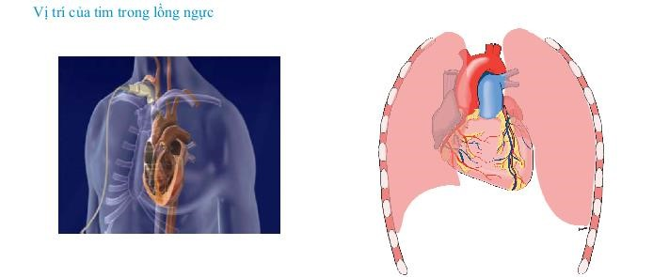

Hình 1.1 Vị trí tim trong lồng ngực

Trong cơ thể [người](http://vi.wikipedia.org/wiki/Ng%C6%B0%E1%BB%9Di) tim được chia thành bốn phần: [tâm nhĩ](http://vi.wikipedia.org/w/index.php?title=T%C3%A2m_nh%C4%A9&action=edit&redlink=1) trái và tâm nhĩ phải ở nửa trên; [tâm thất](http://vi.wikipedia.org/w/index.php?title=T%C3%A2m_th%E1%BA%A5t&action=edit&redlink=1) trái và tâm thất phải ở nửa dưới. Thường tâm nhĩ phải và tâm thất phải được gộp vào gọi là nửa bên phải và phần kia được gọi là nửa bên trái của tim. Tim được bao bọc trong một túi bảo vệ, gọi là màng ngoài tim có chứa một lượng nhỏ chất bôi trơn. Tim được cấu tạo thành ba lớp: thượng tâm vị; [cơ tim;](http://vi.wikipedia.org/wiki/C%C6%A1_tim) và màng trong của tim. Trái tim con người trung bình đập 72 lần mỗi phút, sẽ đập khoảng 2,5 tỷ lần trong thời gian trung bình 66 năm tuổi thọ. Nó nặng khoảng 250-300 gram ở nữ giới và 300 đến 350 gram ở nam giới [2].

Máu chảy qua tim theo một chiều do [van tim](http://vi.wikipedia.org/w/index.php?title=Van_tim&action=edit&redlink=1) ngăn máu chảy ngược. Có hai van nhĩ thất - van nối tâm nhĩ và tâm thất là van 3 lá (TV) và van 2 lá (AV). Có hai van nối tâm thất với động mạch: van động mạch chủ (AV) và van động mạch phổi (PV). Hai van này nằm đối diện nhau và lệch nhau góc 60 độ (hình 1.2).

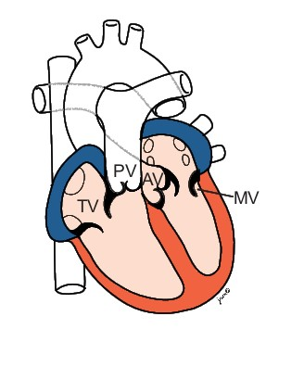

Hình 1.2 Vị trí các van tim

Hệ thống tim mạch là hệ kín gồm hai vòng tuần hoàn. Tim phải tống máu đến phổi còn tim trái tống máu đi nuôi cơ thể. Lưu lượng máu sẽ bằng nhau tại mọi điểm trong vòng tuần hoàn ( trừ trường hợp có dòng chảy ngược hoặc shunt). Máu có nồng độ [oxy](http://vi.wikipedia.org/wiki/Oxy) thấp đi vào tâm nhĩ phải từ tĩnh mạch chủ trên và dưới và đi đến nhĩ phải.Van ba lá mở ra và máu nghèo oxy được đổ về tâm thất phải.Van ba lá đóng tạo áp lực lên tâm thất phải, áp lực đó khiến van động mạch phổi mở đẩy máu ra động mạch phổi. Từ đây máu được bơm vào hệ tuần hoàn phổi, tại đó máu nhận được oxy và thải ra [carbon dioxide.](http://vi.wikipedia.org/wiki/Carbon_dioxide) Máu được tăng cường oxy trở về tâm nhĩ trái, van hai lá mở máu được đổ vào tâm thất trái. Khi van hai lá đóng tạo ra áp lực lên tâm thất trái làm mở van động mạch chủ. Máu được đẩy lên động mạch chủ và đi nuôi cơ thể nơi oxy được sử dụng và chuyển hóa thành [carbon dioxide.](http://vi.wikipedia.org/wiki/Carbon_dioxide) Ngoài ra máu mang dưỡng chất từ gan và hệ tiêu hóa đến các cơ quan khác nhau của cơ thể, đồng thời vận chuyển chất thải đến gan và thận. Tĩnh mạch vận chuyển máu đến tim, trong khi động mạch đẩy máu ra khỏi tim. Tĩnh mạch thường có áp lực thấp hơn so với động mạch (hình 1.3).

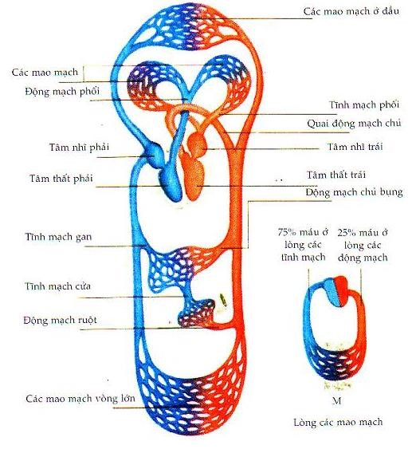

Hình 1.3 Hệ tuần hoàn

Kỳ tâm thu, tâm thất co đẩy máu ra van động mạch chủ và van động mạch phổi với vận tốc cao. Kỳ tâm trương sau khi van động mạch chủ và động mạch phổi đóng, van hai lá và ba lá mở để máu đổ về tâm thất. Ba pha của tâm trương gồm máu đổ về tâm thất, tim dãn và tâm nhĩ co (hình 1.4 -1.5) [3]

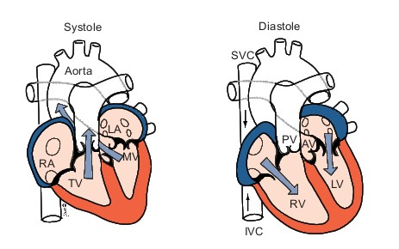

Hình 1.4 Kỳ tâm trương, kỳ tâm thu

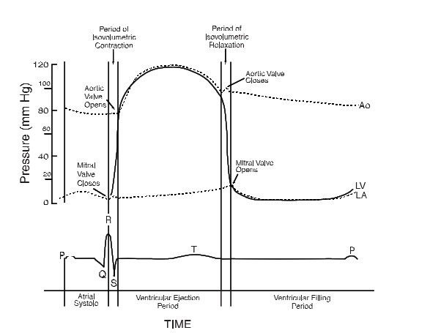

Hình 1.5 Chu kỳ tim.

Tiếng tim ‘Lub – dub’ là loại âm thanh nghe được từ ống nghe ‘Lub’ âm cuối tâm trương khi van 2 lá và van 3 lá đóng. ‘Dub’ âm cuối tâm thu khi van van động mạch chủ và van động mạch phổi đóng. Các âm thanh đó có sự khác biệt nhỏ đối với các âm thanh khác mà Doppler thu được. Bản ghi Doppler về chuyển động của dòng máu thường có tiếng nhẹ ‘whooshing’ ‘Clicky’ là âm khi van đóng và mở.

Máu chảy qua tim, van và động mạch là dòng phân lớp hoặc dòng rối. Bình thường máu chảy theo dòng phân lớp. Các tế bào hồng cầu di chuyển với vận tốc tương đương nhau. Khi trái tim khỏe mạnh máu từ tâm thất trái qua van và trong hệ mạch thường là dòng phân lớp. Xem hình dưới ta thấy chuyển động của các tế bào máu có dạng đồ thị parabol. Khi máu lưu thông qua động mạch hay tĩnh mạch: thành mạch gây ma sát cản trở chuyển động của các tế bào gần thành mạch khiến tốc độ của các tế bào này nhỏ hơn các tế bào ở giữa (hình 1.6). Vận tốc lớn ở vị trí máu từ tâm thất đổ ra van động mạch chủ, van động mạch phổi. Tưởng tượng nước đang chảy trong vòi nước đó là dòng phân lớp. Khi chảy qua tiết diện nhỏ hơn thì vận tốc lớn hơn và ngược lại (hình 1.7). [3]

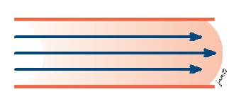

Hình 1.6 Dòng chảy phân lớp

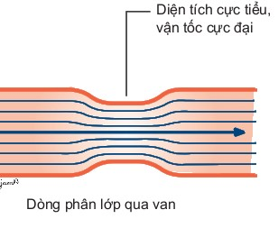

*Hình 1.7 Dòng chảy qua van*

Khi máu chảy qua sườn lên, đoạn vòng cung và sườn xuống của động mạch, ta có thể thấy được sự thay đổi của dòng phân lớp. Khi máu lưu thông trong trong đoạn lên của động mạch thì vận tốc của các phân tử trở nên bất đối xứng, càng gần thành mạch phía trong vận tốc càng lớn, càng xa vận tốc càng nhỏ. Đối với đoạn xuống của động mạch thì ngược lại càng gần thành mạch phía ngoài có phân tử có vận tốc càng lớn (hình 1.8)

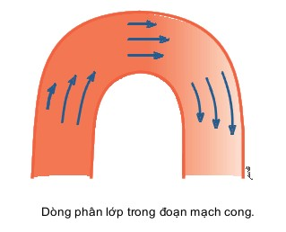

Hình 1.8 Dòng chảy phân lớp qua đoạn mạch cong

Dòng rối thường xảy ra do hẹp van, dòng chảy ngược cũng là một loại dòng rối. Trong giai đoạn tâm thu máu được đẩy qua van bị hẹp dẫn đến vận tốc càng lớn và gây ra xoáy dòng.Trường hợp hẹp van vận tốc đỉnh sẽ tăng vọt và âm thanh sẽ lớn (hình 1.9)

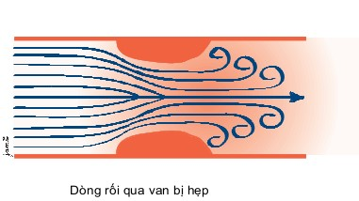

Hình 1.9 Dòng rối qua van hẹp

1. **Huyết động.**

Huyết động là gì? Về bản chất đó là quá trình dòng máu tới các mô trong cơ thể. Tất cả các mô trong cơ thể đều cần được cung cấp đủ máu với chất dinh dưỡng và oxy và thải loại những sản phẩm chuyển hóa. Một định nghĩa về sốc là “Bất cứ rối loạn tuần hoàn nào dẫn đến mất cân bằng tưới máu và cung cấp oxy cho mô”. Còn các hiện tượng như suy tim, huyết áp cao, huyết áp thấp hay thậm chí không có vấn đề gì về mất cân bằng tưới máu, tất cả đều nằm dưới khái niệm huyết động. Chúng ta hãy bắt đầu với sự tương tự giữa định luật Ohms và hệ tuần hoàn.

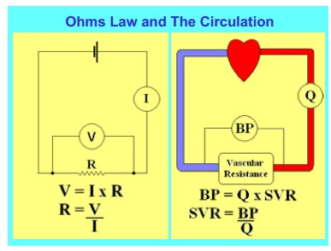

Hình 1.10 Định luật ôm với hệ tuần hoàn

Trong hình minh họa trên (hình 1.10), chúng ta có một nguồn pin và một số đoạn dây có nối với một điện trở. Theo định luật Ôm, với một dòng điện I, điện áp V tạo ra trên một trở kháng R là :

V = I x R.

Trong hình minh họa bên phải, khi có dòng máu Q, huyết áp BP do dòng máu này tạo ra sẽ được tính theo lưu lượng máu Q chảy qua hệ mạch với sức cản SVR, trong trường hợp này [4]

BP = Q x SVR.

1. **Huyết áp (BP)**

Huyết áp là áp lực máu cần thiết tác động lên thành động mạch nhằm đưa máu đến nuôi dưỡng các mô trong cơ thể. Huyết áp được tạo ra do lực co bóp của tim và sức cản của động mạch.

Ở người bình thường, huyết áp ban ngày cao hơn ban đêm, huyết áp hạ xuống thấp nhất vào khoảng 1-3 giờ sáng khi ngủ say và huyết áp cao nhất từ 8 – 10 giờ sáng. Khi vận động, gắng sức thể lực, căng thẳng thần kinh hoặc khi xúc động mạnh đều có thể làm huyết áp tăng lên. Và ngược lại, khi cơ thể được nghỉ ngơi, thư giãn, huyết áp có thể hạ xuống.

Khi bị lạnh gây co mạch, hoặc dùng một số thuốc co mạch hoặc thuốc co bóp cơ tim, hay ăn mặn đều có thể làm huyết áp tăng lên. Ở môi trường nóng, ra nhiều mồ hôi, bị tiêu chảy hoặc dùng thuốc giãn mạch có thể gây hạ huyết áp. Huyết áp được thể hiện bằng 2 chỉ số: Huyết áp tối đa (còn gọi là huyết áp tâm thu hoặc ngắn gọn là số trên), bình thường từ 90 đến 139 mm Hg (đọc là milimét thuỷ ngân). Huyết áp tối thiểu (còn gọi là huyết áp tâm trương hoặc ngắn gọn là số dưới), bình thường từ 60 đến 89 mm Hg. [5]

Huyết áp có thể quá cao hoặc quá thấp. Tương tự như định luật Ohms ta có thể suy luận rằng nếu huyết áp quá thấp thì là do cung lượng tim (CO) quá thấp, hay sức cản mạch hệ thống (SVR) quá thấp hay cả hai yếu tố đều thấp. Hoàn toàn tương tự ta có thể áp dụng suy luận này cho trường hợp huyết áp quá cao.Ta có công thức sau:

BP = CO x SVR.

1. **Cung lượng tim (CO) và sức cản mạch hệ thống (SVR)**

Cung lượng tim là tích số của thể tích nhát bóp (SV) và nhịp tim( HR) vậy ta có thể viết lại công thức cơ bản phía trên là:

BP = SV x HR x SVR.

Chúng ta biết huyết áp trung bình của người bình thường là khoảng 90mmHg, nhịp tim khoảng 75 nhịp/phút. Nhưng bạn có biết thể tích máu được tống ra mỗi nhát bóp là bao nhiêu, ta có thể tính sức cản mạch hệ thống như thế nào? Sức cản mạch hệ thống (SVR) được tính từ công thức:

SVR = BP/CO.

Vậy để tính được SVR ta cần tính CO và để tính được CO ta cần tính được SV. Trở lại với mô hinh đơn giản của trạng thái huyết áp cao và huyết áp thấp, lúc này chúng ta có thể nói rằng huyết áp quá cao là do nhịp tim quá cao hay thể tích nhát bóp quá cao hay sức cản mạch hệ thống quá cao, hay là sự kết hợp của các thông số trên. Hoàn toàn tương tự cho trường hợp huyết áp quá thấp. [4]

1. **Tiền gánh và thể tích nhát bóp.**

Để hiểu điều này chúng ta cần xem lại một kết quả nghiên cứu cơ bản đặc tuyến Frank Starling về mối quan hệ giữa thể tích nhát bóp với thể tích máu được tải vào hay được chứa trong tâm thất.

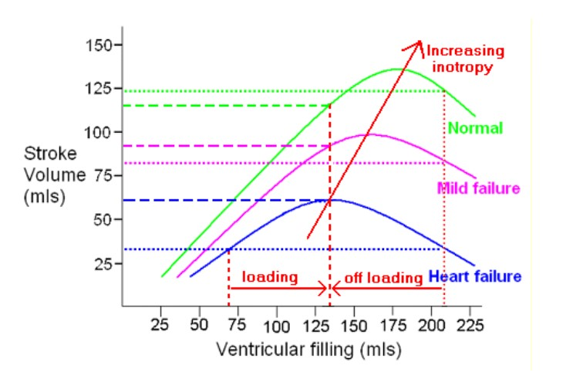

Hình 1.11 Đặc tuyến Frank - Starling

Tiền gánh tâm thất thực chất là thể tích máu trong tâm thất ngay trước kỳ tâm thu. Các tác giả Frank và Starling đã phát hiện có sự khác biệt rõ ràng giữa tim bình thường và tim bị suy. Biểu đồ thể hiện ba mức tiền gánh khác nhau 1ml/kg, 2ml/kg và 3ml/kg và ba mức chức năng tim là bình thường (normal), suy tim nhẹ (mild failure) và suy tâm thất rõ (established ventricular failure). Nếu chúng ta nhìn và đường biểu diễn cho bệnh nhân suy tim, dễ thấy thể tích nhát bóp phụ thuộc cực kỳ vào tiền gánh. Với một tiền gánh ở mức tối ưu 2ml/ kg, thể tích nhát bóp là gấp đôi so với tiền gánh của tim được tải dưới mức tối ưu ở 1ml/kg hay tiền gánh trên mức tối ưu ở 3ml/kg. Do vậy thể tích nhát bóp phụ thuộc một cách then chốt vào thể tích máu trong tâm thất trái ở cuối kỳ tâm trương LVEDV (Left Ventricle End Diasole Volume) (hay RVEDV với tâm thất phải). Không dễ đo được giá trị tiền gánh nhưng từ biểu đồ Frank Starling ta thấy rằng giá trị tối ưu tiền gánh đạt được khi thể tích nhát bóp là cao nhất. [4]

1. **Tiền gánh - Sức bóp cơ tim - Hậu gánh.**

Đây là bộ ba thành tố quyết định thông số cung lượng tim. Tiền gánh tương đương với lượng máu đổ đầy tâm thất, giá trị có thể quá cao hoặc quá thấp như chúng ta đã thấy. Làm thế nào để đo lường sức bóp cơ tim? Thể tích nhát bóp (SV) cho ta một số gợi ý về sức co bóp tim nhưng ngoài ra còn yếu tố nào khác không? Và cuối cùng thì hậu gánh là gì ?

Vpk, đó là vận tốc cao nhất của dòng máu khi rời tâm thất. Hãy tưởng tượng bạn muốn ném quả bóng vào không khí. Lực cơ của cánh tay càng mạnh thì bạn có thể ném quả bóng nhanh và cao hơn. Tốc độ của bóng như vậy có thể là chỉ dấu sức mạnh cơ tay của bạn. Tương tự như vậy tâm thất càng khỏe, tốc độ máu được tống ra càng nhanh. Vpk cho ta thấy tâm thất thực sự khỏe thế nào. Vpk của dòng máu bơm từ tâm thất trái khoảng 1.1-1.5 m/ s với người khỏe mạnh bình thường. Ở bệnh nhân suy tim hoặc sức bóp cơ tim thấp con số này chỉ vào khoảng 0.6 -0.7 m/s thậm chí thấp hơn. Đối với tâm thất phải giá trị thông số này có thể vào khoảng 0.7 -1.2 ở người bình thường.Thế nào là hậu gánh và làm thế nào để đo lường thông số này? Về bản chất hậu gánh là công việc tim đẩy máu vào động mạch chủ và đi khắp cơ thể. Tưởng tượng bạn đang đẩy xe cút kít đầy cát. Đẫy xe lên đồi hay lên dốc có dễ dàng không? Đẩy xe lên dốc là một công việc khó khăn và càng khó khăn hơn khi độ dốc càng cao. Huyết áp ở động mạch chủ hoặc động mạch phổi tương tự như độ dốc của sườn đồi. Huyết áp cao có nghĩa là tâm thất đang đẩy máu lên dốc. Thế còn lúc đẩy xe cút kít trên đoạn đường bằng thì sao, nhưng đầu tiên là đẩy qua mặt đường bê tông nhẵn rồi qua chỗ bùn lầy thì sao? Độ nhớt/quánh của máu và mức độ giãn của hệ thống mạch có tác động tương tự đến sự lưu thông máu. Độ nhớt cao của máu và mạch co làm hoạt động của tâm thất càng vất vả. [4]

1. **Tổng lượng ô-xy cung cấp - DO2**

Chức năng chính yếu của hệ tuần hoàn là chuyển oxy và chất dinh dưỡng đến các mô đồng thời loại bỏ chất thải từ mô. Nếu chúng ta biết cung lượng tim, mức haemoglobin và độ bão hòa oxy trong máu, chúng ta có thể tính được thông số rất quan trọng là tổng lượng oxy cung cấp cho cơ thể hay là DO2. Một gram haemoglobin có thể mang 1.34 ml oxy, gọi là oxyhaemoglobin. Nếu ta biết bao nhiêu gam haemoglobin trong 1 lít máu của bệnh nhân, tỷ lệ haemoglobin được bão hòa oxy (haemoglobin vận chuyển oxy) và lưu lượng máu tim tổng ra trong một phút, ta có thể dễ dàng tính được tổng lượng oxy cung cấp cho cơ thể. (Có thể bỏ qua lượng nhỏ oxy được mang trong huyết tương, nó chỉ chiếm khoảng 2% tổng lượng oxy)

DO2 = 1.34 x Hb conc. x CO x SaO2/100

Để có SaO2 phải tiến hành đo ở động mạch, còn pulse oximeter xác định SpO2 . Thông số SpO2này có thể thay thế cho SaO2. Ta có thể viết lại công thức trên như sau:

DpO2 = 1.34 x Hb conc. x CO x SpO2/100

Khoảng giá trị DpO2 của một người khỏe mạnh bình thường là bao nhiêu? Với nồng độ haemoglobin là 150g/L và SpO2 98% cùng với CO 5.5L/min, ta có kết quả sau:

DpO2 = 1.34 x 150 x 5.5 x 98/100=1.083ml/phút.

Đó là giá trị điển hình cho người lớn, con số nào phù hợp cho trẻ sơ sinh thế nào? Tương tự như khi chúng ta sử dụng chỉ số tim thay vì cung lượng tim để so sánh các bệnh nhân có độ tuổi, thể trạng khác nhau. Chúng ta chỉ việc thay giá trị cung lượng tim bằng giá trị chỉ số tim ở các phương tình trên ta sẽ tính được chỉ số phân phối oxy trong cơ thể DpO2I. Thay giá trị chỉ số tim điển hình 2.4 – 3.2 L/phút/m2 vào phương trình trên ta có:

DpO2I = 1.34 x 150 x (2.4 to 3.2) x 98/100= 473 đến 630 ml/phút/m2.

Từ đó ta thấy DpO2I trong khoảng 500 – 600 ml/phút/m2 là phù hợp với người trưởng thành. Với trẻ em có chỉ số tim cao hơn nên con số đó vào khoảng 700 - 850 ml/phút/m2. [4]

1. **Sơ đồ quan hệ các thông số huyết động**

Từ sơ đồ ta dễ thấy huyết áp phụ thuộc và cung lượng tim và sức cản mạch hệ thống, cung lượng tim phụ thuộc vào thể tích nhát bóp và nhịp tim, thể tích nhát bóp phụ thuộc vào tiền gánh, sức bóp cơ tim và hậu gánh. Lượng oxy cung cấp phụ thuộc vào cung lượng tim và nồng độ oxy trong máu, nồng độ oxy trong máu phụ thuộc vào bão hòa oxy trong máu và nồng độ haemoglobin.

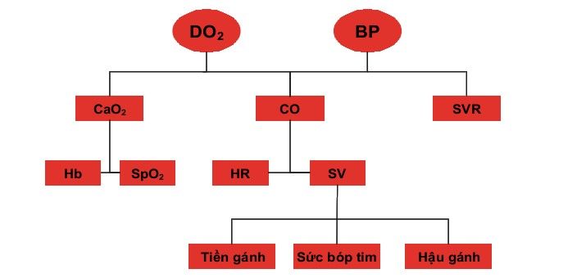

Hình 1.12 Sơ đồ quan hệ các thông số huyết động

**CHƯƠNG 2. CÁC PHƯƠNG PHÁP THEO DÕI HUYẾT ĐỘNG**

Theo dõi các thông số huyết động là rất cần thiết đối với các Bác Sỹ để chẩn đoán và điều trị các bệnh lý dẫn đến mất cân bằng tưới máu và cung cấp oxy cho các tế bào. Trên thế giới hiện nay có nhiều phương pháp theo dõi huyết động được thực hiện. Trong đó nhóm các phương pháp can thiệp gồm phương pháp Fick, pha loãng chất chỉ thị màu, pha loãng nhiệt, PiCCO; nhóm các phương pháp không can thiệp được sử dụng hiện nay là phương pháp cộng hưởng từ, tim đồ trở kháng ngực và siêu âm Doppler.

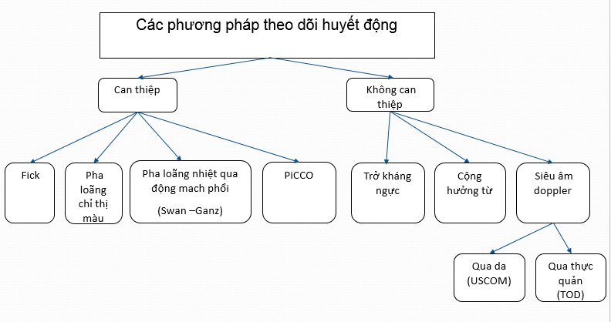

Hình 2.1 Các phương pháp theo dõi huyết động.

1. **Các phương pháp đo can thiệp**
2. **Phương pháp Fick**

Phương pháp Fick được đề xuất rất sớm từ cuối thế kỷ XIX . Phương pháp này tính cung lượng tim dựa trên nguyên tắc: sự hấp thụ oxy của máu tại phổi sẽ là kết quả của lượng máu qua phổi và sự chênh lệch nồng độ oxy trong tĩnh mạch và động mạch.

*V*O2 = (*CO* x ) - (*CO*×)

Trong đó:

* *là lượng oxy hấp thụ của phổi trong một phút*
* *là chênh lệch nồng độ oxy trong máu ở động mạch và ở tĩnh mạch.*

Như vây, lượng máu qua phổi, hay chính là lượng máu tim bơm đi (thông số Cung lượng tim – CO), có thể tính được với công thức sau:

Lượng oxy hấp thụ của phổi được đo bằng các thiết bị đặc biệt, còn sự chênh lệch nồng độ oxy được đo trên các mẫu máu trong động mạch và tĩnh mạch. Trong đó, các mẫu máu trong động mạch được lấy từ đường động mạch, còn các mẫu máu trong tĩnh mạch được lấy từ một ống Catheter đặt ở điểm nối động mạch phổi với tâm thất phải ( Hình 2.1).

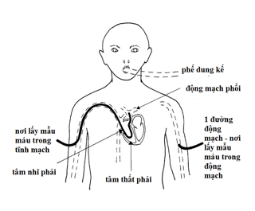

Hình 2.2 Phương pháp Fick

Phương pháp Fick có độ chính xác cao đối với những bệnh nhân có cung lượng tim thấp. Đối với bệnh nhân có Cung lượng tim lớn, tức là sự chênh lệch nồng độ oxy trong động mạch và tĩnh mạch nhỏ thì phương pháp Fick gây ra sai số lớn. Với bệnh nhân bị tổn thương phổi thì thông số là không chính xác đẫn đến cung lượng tim đo được cũng không có độ tin cậy cao. Phương pháp này tính thông số huyết động dựa trên phân tích khí hit vào vào thở ra nên sẽ không được áp dụng cho các bệnh nhân gây mê. Ngoài ra phương pháp này có độ an toàn thấp do phải can thiệp vào bệnh nhân, hiện tại phương pháp chỉ còn được sử dụng trong nghiên cứu [6].

1. **Phương pháp pha loãng chất chỉ thị**

Phương pháp pha loãng chất chỉ thị màu sử dụng một chất chỉ thị màu và được đưa vào tâm nhĩ phải bằng ống Catheter hoặc bơm vào ống dây bên ngoài nối tới các tĩnh mạch bằng xi lanh. Chất chỉ thị này sẽ được pha loãng với máu khi máu đi qua hệ thống tĩnh mạch trở về tâm nhĩ phải, sau đó lượng máu này khi đi qua một động mạch chọn trước sẽ được lấy ra và đo bởi máy đo mật độ quang học (photo densitometer)

(Hình 2.3 a). Đường cong đồ thị nồng độ pha loãng của chất chỉ thị màu trong máu sẽ chỉ ra lượng máu đi qua tim, hay là thông số Cung lượng tim ( Hình 2.3 b).

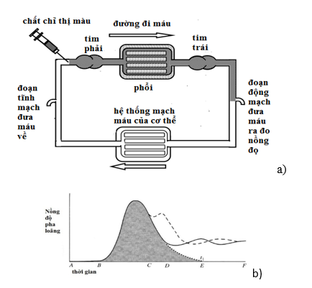

Hình 2.3 Phương pháp pha loãng chất chỉ thị

Chất chỉ thị màu thường được dùng trong phương pháp này là chất *indocyanine green*. Chất indocyanine *green* đạt được những yêu cầu về tính chất hóa học và tính an toàn như tính trơ, không gây ra nguy hiểm đối với cơ thể bệnh nhân, có khả năng đo được nồng độ khi pha loãng…Ngoài ra, khả năng hấp thụ quang học lớn nhất của chất *indocyanine green* là 805nm, mà tại bước sóng này hệ số hấp thụ quang học của máu không bị ảnh hưởng bởi sự thay đổi oxy.Phương pháp này đỡ nguy hiểm hơn phương pháp đo Fick khi có thể thay thế ống Catheter bằng xi lanh và tiêm vào tĩnh mạch qua đường ống bên ngoài. Tuy nhiên, nhược điểm của phương pháp là khó khăn trong khâu chuẩn bị và điều khiển lượng chất chỉ thị bơm vào và có hạn chế là không đo được nhiều lần khi nồng độ chất chỉ thị màu đã tăng cao trong cơ thể. Ngoài ra, với tình trạng Cung lượng tim thấp hoặc hở van tim sẽ dẫn đến sai lệch đường cong đi xuống trong đồ thị nồng độ pha của chất chỉ thị, từ đó tính toán Cung lượng tim không còn chính xác. Việc đo nhiều lần cũng làm mất tính chính xác trong tính toán khi đường cơ bản (Baseline) bị xê dịch theo chiều hướng tăng dần [7].

1. **Phương pháp pha loãng nhiệt**

Phương pháp pha loãng nhiệt tương tự nguyên lý phương pháp pha loãng chất chỉ thị màu nhưng dựa vào sự thay đổi nhiệt độ tại động mạch phổi so với tâm nhĩ phải để tính cung lượng tim và các thông số huyết động khác. Phương pháp sử dụng một ống Catheter đặc biệt gồm bốn đầu vào được nối chung, trong đó một đầu vào dùng để bơm khí làm phần cuối ống phình ra dạng quả bóng. Ống Catheter này được đưa vào tĩnh mạch cánh tay và "quả bóng" ở cuối ống bơi theo máu đi vào động mạch phổi và dừng lại ở đó. Một ống khác được dùng để bơm chất chỉ thị là nước muối lạnh vào tâm nhĩ phải, tại đây chất chỉ thị sẽ hòa vào với máu khi có máu chảy qua. Kết quả là nhiệt độ của máu giảm đi được ghi lại bởi một nhiệt điện trở ở gần cuối ống Catheter tại động mạch phổi. Tín hiệu đo được đưa về qua đầu vào thứ ba của ống. Đầu vào cuối cùng có thể được dùng để lấy mẫu máu (Hình 2.4). Ống Catheter có thể để tại tim trong 24 giờ, do vậy có thể ghi lại được Cung lượng tim một cách liên tục mà hai phương pháp trên không làm được.

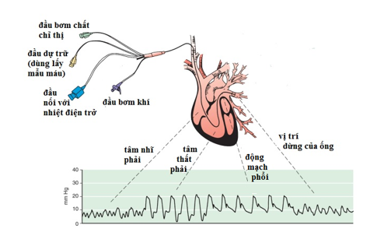

Hình 2.4 Phương pháp pha loãng nhiệt

Phương pháp pha loãng nhiệt với Catheter Swan –Ganz qua động mạch phổi được ví như tiêu chuẩn vàng để theo dõi các thông số huyết động nhờ độ chính xác cũng như khả năng theo dõi liên tục. Tuy nhiên phương pháp này cũng có nhiều nhược điểm như chi phí đắt, nhiều biến chứng như: tràn khí màng phổi, thủng thành buồng tim, rối loạn nhịp tim, chèn ép và gây tổn thương van tim. Ngoài ra, độ chính xác của việc đo Cung lượng tim cũng bị ảnh hưởng bởi một số nguyên nhân như: sai lệch lượng chất chỉ thị tại đầu đưa vào và đầu đo, xảy ra sự trao đổi nhiệt giữa máu và thành tim, hay giữa máu và thành ống Catheter trước, trong và sau khi đưa chất chỉ thị vào. Vì vậy gần đây cân nhắc về lợi ích và nguy cơ việc sử dụng phương pháp này có xu hướng giảm dần [7].

1. **Phương pháp PiCCO**

Phương pháp PiCCO là phương pháp xâm lấn ít so với các phương pháp can thiệp kể trên. Một thiết bị PiCCO bao gồm: một bộ Catheter tĩnh mạch trung tâm 3 nòng, một bộ Catheter động mạch đùi chuyên dụng có đầu là cảm biến nhiệt độ và áp suất và một máy tính theo dõi (Hình 2.5)

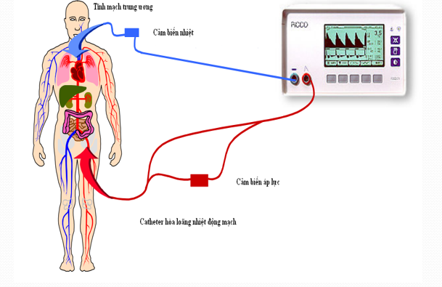

Hình 2.5 Phương pháp PiCCO

PiCCO hoạt động dựa trên sự đồng bộ giữa đường cong pha loãng nhiệt qua phổi và đường cong huyết áp thu ở động mạch, từ đó phân tích và đưa ra cung lượng tim và các thông số huyết động. Các thông số này được theo dõi liên tục. (Hình 2.6)

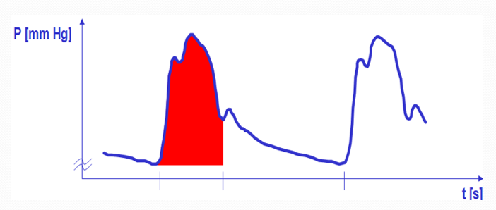

Hình 2.6 Đồ thị huyết áp động mạch khi theo dõi bằng PiCCO

PiCCO có thể cung cấp thông tin về 17 thông số huyết động giúp Bác sỹ đánh giá được tiền gánh, hậu gánh, sức bóp cơ tim, phân phối oxy trong máu cũng như chức năng các tế bào.

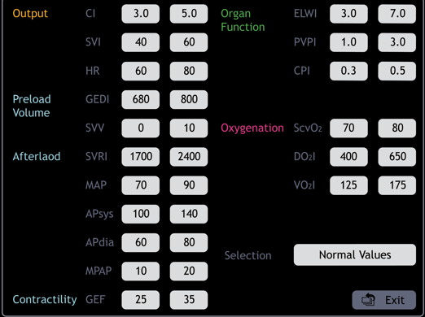

Hình 2.7 Các thông số huyết động trên PiCCO

1. **Các phương pháp đo không can thiệp**
2. **Phương pháp cộng hưởng từ**

Một trong những kĩ thuật chính xác nhất đo dòng chảy của máu trong các mạch máu lớn là kĩ thuật VEPC trong cộng hưởng từ. Độ chính xác của kĩ thuật này là tương đương với phương pháp Fick và pha loãng nhiệt, thậm chí còn ít biến động hơn hai phương pháp này.

VEPC hoạt động dựa trên việc xác định sự thay đổi trong giai đoạn proton tiến động. Sự thay đổi này tương ứng với tốc độ chuyển động của các proton qua một từ trường với một gradient đã biết. Kết quả thu được là các cặp ảnh cho từng thời điểm trong môt chu kì hoạt động của tin. Một ảnh là ảnh giải phẫu và ảnh còn lại là ảnh mà có cường độ tín hiệu trong mỗi điểm ảnh là tỷ lệ thuận với vận tốc đi qua mặt phẳng. Vận tốc trung bình của máu trong một mạch máu. ví dụ như trong động mạch chủ hay động mạch phổi, được định lượng bằng cách đo cường độ trung bình tín hiệu của các điểm ảnh và nhân với một hằng số cho trước. Như vậy, lưu lượng máu sẽ được tính bằng cách nhân vận tốc trung bình của dòng máu với diện tích mặt cắt ngang của mạch máu. Có thể vẽ được đồ thị lưu lượng theo thời gian dựa trên các dữ liệu thu được. Tích phân của đường cong dòng chảy đó trong một chu kì tim chính là Thể tích nhát bóp (SV). Thời gian một chu kì tim có thể biết được và từ đó xác định được Nhịp tim, do vậy Cung lượng tim có thể tính được dựa trên Nhịp tim và Thể tích nhát bóp tìm được. Cộng hưởng từ thường tính lưu lượng dòng chảy trong một nhịp đập là giá trị trunh bình trong một vài nhịp, nhưng cũng có thể tính trong từng nhịp một.

Trong khi cộng hưởng từ là một công cụ nghiên cứu quan trọng trong đo đặc Cung lượng tim, thì nó lại không được dùng cho việc theo dõi các thông số huyết động trong cấp cứu hay chăm sóc tích cực.[9]

1. **Phương pháp Tim đồ trở kháng ngực (ICG)**

Phương pháp này hoạt động dựa trên giá thiết về sự tương quan giữa thay đổi thế tích máu qua tim trong một chu kì hoạt động và sự thay đổi tương ứng của trở kháng lồng ngực con người. Cụ thể, lồng ngực con người có một giá trị trở kháng nhất định, bao gồm thành phần cố định như xương, cơ, chất béo, mô…và thành phần thay đổi là trở kháng của máu. Khi thể tích máu trong tim thay đổi thì trở kháng của lồng ngực cũng thay đổi tương ứng.

Về nguyên tắc đo, phương pháp sử dụng các điện cực đo giống với phương pháp điện tim đồ, đưa dòng điện xoay chiều không đổi vào lồng ngực thông qua các điện cực và thu được điện áp đầu ra ở các điện cực còn lại. Điện áp đầu ra này thay đổi tuyến tính với trở kháng lồng ngực (Hình 2.8). Kết quả cuối cùng của phương pháp tim đồ trở kháng ngực là hai đồ thị gồm tín hiệu trở kháng thay đổi (kí hiệu là ∆Z) và tín hiệu tốc độ thay đổi trở kháng (kí hiệu là dZ/dt) (Hình 2.9). Hai tín hiệu này tiếp tục tham gia vào các công thức tính toán ra các hệ số huyết động học, trong đó có Cung lượng tim.

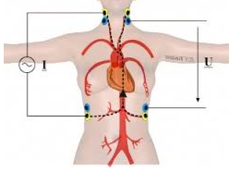

Hình 2.8 Phương pháp tim đồ trở kháng ngực ICG

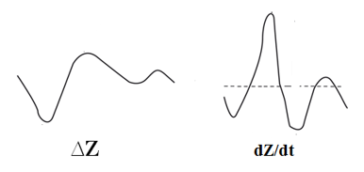

Hình 2.9 Đường cong thay đổi trở kháng và tốc độ thay đổi trở kháng ngực .

Phương pháp tim đồ trở kháng ngực đã được kiểm chứng và vẫn đang được nghiên cứu phát triển tại các nước tiên tiến. Phương pháp này có nhiều ưu điểm nổi bật so với những phương pháp khác như: việc tiến hành đo đạc là tiện lợi và đơn giản vì sử dụng các điện cực dán ngoài da, lợi thế về mặt giá thành, thiết bị đóng gói nhỏ gọn nên việc chăm sóc được linh động hơn, cho phép theo dõi liên tục hoạt động của tim…Ngoài ra, dựa trên đồ thị trở kháng thay đổi của lồng ngực, phương pháp tim đồ trở kháng ngực cũng cho phép tính toán nhiều thông số huyết động hơn các phương pháp khác. Nhược điểm của phương pháp tim đồ trở kháng ngực là độ chính xác chưa thể đạt tới như của phương pháp pha loãng nhiệt, do các công thức tính Cung lượng tim từ kết quả đo trở kháng ngực chưa đúng hoàn toàn, cần có thêm hệ số hiệu chỉnh. Ngoài ra, sai số khi đặt điện cực và nhiễu can vào hệ thống cũng là nguyên nhân làm giảm độ chính xác. Tuy nhiên hiện nay, với sự phát triển của khoa học kĩ thuật, đặc biệt là xử lý số tín hiệu, phương pháp này đang ngày càng tiến bộ, độ chính xác được cải thiện dễ dàng hơn và thuận lợi trong việc theo dõi liên tục bệnh nhân trong chẩn đoán và hỗ trợ trường hợp điều trị [7].

1. **Phương pháp siêu âm Doppler**

Phương pháp siêu âm doppler dùng để đo hướng và vận tốc của các tế bào máu khi chúng di chuyển trong mạch máu. Siêu âm thường quy sử dụng sóng âm thanh để tạo ra hình ảnh, nhưng không thể hiển thị lưu lượng máu. Sự chuyển động của các tế bào máu gây ra sự thay đổi về cao độ của sóng âm phản hồi lại (được gọi là hiệu ứng Doppler). Độ cao và tần số thu được sẽ lớn hơn so với tần số phát nếu dòng máu hướng về đầu dò siêu âm, ngược lại khi dòng máu hướng ra xa đầu dò siêu âm tần số thu sẽ nhỏ hơn tần số phát .Máy vi tính sẽ thu thập và xử lý những sóng âm này để tạo ra biểu đồ hoặc hình màu thể hiện dòng chảy của máu trong các mạch máu.Dựa trên sự thay đổi tần số doppler vận tốc dòng chảy có thể được tính theo phương trình sau.

Fd = Ft -Fr = 2Ft x V x cos Ø x C.

Trong đó:

* *Fd là tần số Doppler,*
* *Ft là tần số phát, Fr tần số thu,*
* *V là vận tốc của hồng cầu,*
* *Ø là góc giữa hướng dòng chảy và hướng của chùm siêu âm .*
* *C là vận tốc â*
* *m thanh trong mô mềm giá trị này là hằng số hình 2.10*

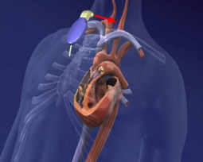

Hình 2.10: Đo tốc độ dòng máu dựa trên nguyên lý siêu âm Doppler

Sử dụng đầu dò siêu âm Doppler đo thông số dòng máu qua van động mạch chủ và van động mạch phổi từ đó nội suy các thông số huyết động . Hình 2.11 mô tả van động mạch chủ và van động mạch phổi. PV (van động mạch phổi), AV (van động mạch chủ), RCSA (tiết diện van động mạch phổi), LCSA (tiết diện van động mạch chủ), Rvti, Lvti tương ứng là thông số dòng máu qua van đo được từ đầu dò siêu âm doppler. Tiết diện van được đo từ siêu âm hai chiều hoặc tính qua thuật toán nhân trắc tỷ lệ với chiều cao, cân nặng và độ tuổi của bệnh nhân.

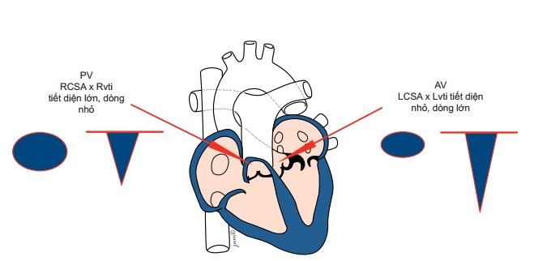

Hình 2.11 Van động mạch chủ và van độn

Một trong những nhược điểm lớn nhất của phương pháp siêu âm doppler là phụ thuộc vào kỹ thuật đo: sóng siêu âm cũng phải được chiếu vuông góc tới mặt cắt ngang, tức là song song với dòng máu chảy để vận tốc được tính chính xác nhất. Điều này khó đạt được khi kĩ thuật viên thao tác với đầu phát siêu âm, do vậy vẫn có sai số nhất định. Tuy nhien, phương pháp siêu âm doppler vẫn là một phương pháp phổ biến để đo Cung lượng tim và đang được áp dụng rộng rãi trên thế giới nói chung và ở Việt Nam nói riêng. Lợi thế là phương pháp không can thiệp, cộng với thiết lập đo đạc cũng đơn giản, kĩ thuật viên có thể đo lại liên tục trong trường hợp xảy ra sai số trong lần đo trước. Hơn nữa, với một kĩ thuật viên có tay nghề và kinh nghiệm, phương pháp cũng cho kết quả có độ chính xác cao. Ngoài ra, giá thành đo đạc của phương pháp siêu âm doppler là không quá đắt. Hiện nay có một số loại phương pháp siêu âm dùng để đo CO như dùng Doppler xung, Doppler liên tục, siêu âm tim tiếng dội (Doppler echocardiograph) ,trong đó dòng sản phẩm đo cung lượng tim dùng siêu âm Doppler lên tục do Hãng USCOM của Úc chế tạo cho kết quả tốt nhất trong các loại đo CO bằng siêu âm [7]

**CHƯƠNG 3. ĐO THÔNG SỐ HUYẾT ĐỘNG BẰNG SIÊU ÂM DOPPLER**

1. **Cơ sở lý thuyết siêu âm**
2. **Nguyên lý siêu âm tổng quan.**
3. **Một số tính chất vật lý của siêu âm**

Siêu âm là một loại dao động cơ học được truyền đi trong một môi trường vật chất nhất định. Năng lượng cơ học này tác động vào các phân tử vật chất của môi trường làm cho chúng dao động khỏi vị trí cân bằng, mặt khác do tương tác mà các phân tử bên cạnh nó cũng chịu ảnh hưởng và dao động theo, tạo thành sóng lan truyền cho tới khi hết năng lượng. Vì vậy siêu âm không thể truyền được trong môi trường chân không như sóng điện từ. Âm thanh được chia thành ba loại dựa theo tần số. Những âm thanh có tần số dưới 16 Hz mà tai người không thể nghe được là hạ âm, như sóng địa chấn. Các sóng âm có dải tần từ 16 Hz đến 20.000 Hz được gọi là âm nghe được, còn siêu âm có tần số trên 20.000 Hz. Cũng như các dao động cơ học khác siêu âm cũng được đặc trưng bởi một số đại lượng vật lý như tần số, biên độ, chu kỳ, tốc độ siêu âm, năng lượng siêu âm, cường độ sóng âm:

* Chu kỳ là khoảng thời gian thực hiện một nén và dãn. Đơn vị thường được tính bằng đơn vị đo thời gian (s,ms).
* Biên độ là khoảng cách lớn nhất giữa 2 đỉnh cao nhất và thấp nhất.
* Tần số *( f* ) là số chu kỳ giao động trong 1 giây, đơn vị đo là Hz
* Bước sóng(λ) là độ dài của 1 chu kỳ giao động. Bước sóng thường được đo bằng đơn vị đo chiều dài như mm, cm
* Tốc độ siêu âm *( c* ) là quãng đường mà chùm tia siêu âm đi được trong 1 đơn vị thời gian, thường được đo bằng m/s. Tốc độ siêu âm không phụ thuộc vào công suất của máy phát mà phụ thuộc vào bản chất của môi trường truyền âm. Những môi trường có mật độ phân tử cao, tính đàn hồi lớn siêu âm truyền tốc độ cao và ngược lại những môi trường có mật độ phân tử thấp tốc độ sẽ nhỏ. Ví dụ xương từ 2700- 4100 m/s; tổ chức mỡ 1460-1470 m/s; gan 1540-1580 m/s; phổi 650-1160 m/s; cơ 1545-1630m/s; nướcc1480m/s... Trong siêu âm chẩn đoán người ta thường lấy giá trị trung bình của tốc độ siêu âm trong cơ thể là 1540m/s. Giữa tốc độ truyền âm, bước sóng và tần số có mối liên hệ qua phương trình sau:

c= λ*. f*

* Năng lượng siêu âm ( *P* ) biểu thị mức năng lượng mà chùm tia siêu âm truyền vào cơ thể. Giá trị này phụ thuộc vào nguồn phát, trong siêu âm chẩn đoán để đảm bảo an toàn các máy thường phát với mức năng lượng thấp vào khoảng 1mw đến 10mw. Tuy nhiên trong các kiểu siêu âm thì siêu âm Doppler thường có mức năng lượng cao hơn. Ở các máy siêu âm hiện đại người sử dụng có thể chủ động thay đổi mức phát năng lượng để nâng cao hơn tính an toàn cho bệnh nhân, nhất là đối với thai nhi và trẻ em.
* Cường độ sóng âm là mức năng lượng do sóng âm tạo nên trên một đơn vị diện tích. Thường được đo bằng đơn vị W/cm2. Cường độ sóng âm sẽ suy giảm dần trên đường truyền nhưng tần số của nó không thay đổi. Người ta còn tính mức cường độ sóng âm tương đối đo bằng dB. Khác với cường độ sóng âm, đại lượng này là một giá trị tương đối, nó cho biết sự khác nhau về cường độ siêu âm tại hai vị trí trong không gian.

Trong đó:

* *I cường độ siêu âm tại điểm bất kỳ.*
* *I0 cường độ siêu âm ban đầu.[10]*

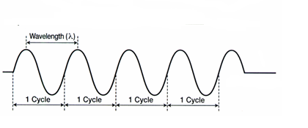

Hình 3.1 Sơ đồ minh họa các thông số chu kỳ( cycle) bước song (wave length), tần số siêu âm

1. **Quá trình lan truyền sóng âm trong cơ thể.**
2. **Trong môi trường đồng nhất.**

Là môi trường có cấu trúc giống nhau, đặc trưng cho mỗi một môi trường là một hệ số mật độ môi trường (ρ). Khi chiếu một chùm tia siêu âm vào một môi trường đồng nhất, nó sẽ xuyên qua với một năng lượng giảm dần cho tới khi hết năng lượng. Sở dĩ có sự suy giảm năng lượng trên đường truyền là do có sự tương tác giữa siêu âm và các phần tử nhỏ của cơ thể gây ra hiệu ứng toả nhiệt, tuy nhiên do siêu âm chẩn đoán sử dụng công suất thấp nên chúng ta không cảm thấy sự tăng nhiệt độ này trong quá trình thăm khám. Mỗi một môi trường có hệ số hấp phụ siêu âm (α) khác nhau, nên mức độ suy giảm siêu âm cũng khác nhau. Ngoài ra độ suy giảm siêu âm còn phụ thuộc vào nhiệt độ của môi trường và tần số của chùm tia siêu âm, khi tần số càng cao mức độ suy giảm càng nhanh nên độ xuyên sâu càng kém. Trong siêu âm hệ số (α) thường được tính bằng đơn vị dB/ cm ở tần số 1MHz. Một số tổ chức, cơ quan trong cơ thể có hệ số hấp phụ như sau: phổi 41; xương sọ 20; cơ 3,3 ; thận 1; gan 0,94; não 0,85; mỡ 0,65; máu 0,18; nước 0,0022. Ví dụ khi chiếu chùm tia siêu âm với tần số 1 MHz qua 1 cm thận cường độ siêu âm sẽ bị giảm đi 1 dB. Tương tự như vậy chùm tia siêu âm sẽ bị giảm năng lượng nhiều khi chiếu qua phổi, xương và hầu như không thay đổi khi xuyên qua máu và nước. Trong thực hành lâm sàng mức độ suy giảm siêu âm còn cao hơn nữa vì thông thường chúng ta sử dụng đầu dò có tần số lớn hơn 1 MHz. Mối quan hệ giữa tần số và hệ số hấp phụ không hoàn toàn tuyến tính, nhưng trong dải tần số của siêu âm chẩn đoán thông thường, chúng ta có thể coi gần như tuyến tính nghĩa là khi tần số tăng lên 2MHz thì hệ số hấp phụ tăng lên gần gấp đôi. Do đó muốn nâng cao độ xuyên sâu để thăm khám các bộ phận ở xa đầu dò người thầy thuốc buộc phải giảm tần số nguồn phát hoặc tăng năng lượng của chùm tia siêu âm, nhưng để đảm bảo tính an toàn cho bệnh nhân điều kiện thứ hai thường không thể thực hiện được[10]

1. **Trong môi trường không đồng nhất.**

Cơ thể người là một môi trường không đồng nhất, bao gồm nhiều cơ quan, tổ chức có cấu trúc khác nhau. Khi chùm tia siêu âm truyền tới biên giới của hai môi trường có độ trở kháng âm khác nhau, một phần sẽ đi theo hướng ban đầu và tiếp tục đi vào môi trường tiếp theo, một phần sẽ bị phản xạ trở lại, mức độ phản xạ nhiều hay ít phụ thuộc vào độ chênh lệch trở kháng giữa hai môi trường. Trở kháng âm (z) là một đại lượng vật lý biểu thị cho khả năng cản trở của môi trường, chống lại không cho siêu âm xuyên qua, nó phụ thuộc vào mật độ và tốc độ truyền âm của môi trường. Ví dụ độ trở kháng âm của một số tổ chức, cơ quan trong cơ thể như sau: không khí 0,0004; mỡ 1,38; gan 1,65; cơ 1,7; xương 7,8..

Z = ρ. C

Trong đó:

* ρ: mật độ môi trường
* c : tốc độ siêu âm trong cơ thể
* Z : trở kháng rayl( kg/m2/sX 10-6).

Khi sóng siêu âm truyền tới mặt phân cách giữa hai môi trường có độ trở kháng âm khác nhau, phần năng lượng của chùm tia siêu âm phản xạ trở về tỷ lệ thuận với độ chênh lệch trở kháng giữa 2 môi trường. Và chúng được đặc trưng bằng một đại lượng gọi là hệ số phản xạ R. Để đơn giản chúng ta xét trường hợp đặc biệt khi chùm tia vuông góc với mặt phẳng phân cách của các bộ phận cần thăm dò.

* Z2 là độ trở kháng âm môi trường 2

Ngược lại với độ trở kháng là độ truyền âm (PT percentage transmitted %) qua hai môi trường có cấu trúc khác nhau.

Ví dụ hệ số phản xạ giữa hai môi trường như sau:

.

Như vậy khi chùm tia siêu âm đi qua tổ chức xương vào mô mền có 43% năng lượng bị phản xạ trở lại và chỉ có 57% năng lượng tiếp tục đi qua. Tương tự như vậy nếu bề mặt phân cách là không khí và mô mềm thì R= 0,998, hay hệ số truyền âm chỉ còn 1- 0,998 = 0,002 hay =0,2%. Do đó khi thực hành chúng ta phải tạo môi trường chất lỏng ( gel siêu âm ) giữa đầu dò và cơ thể để chùm tia siêu âm có thể xuyên vào trong cơ thể, mà không bị phản xạ trở lại. Những ví dụ mà chúng ta mô tả trên là xét trong điều kiện chùm tia siêu âm vuông góc với bề mặt phân cách các môi trường truyền âm có độ trở kháng khác nhau của cơ thể. Nhưng trên thực tế phức tạp hơn ta có hiện tượng phản xạ toàn phần, hiện tượng khúc xạ hoặc sóng âm bị tán xạ trên bề mặt phân cách hai môi trường.Hiện tượng tán xạ siêu âm thường gặp khi siêu âm gặp các cáu trúc nhỏ có đường kính nhỏ hơn bước sóng (*ϕ<< λ*). Nhưng nhờ có tán xạ siêu âm mà ta có thể đánh giá được sự đồng đều của nhu mô, tổ chức trong cơ thể. [10]

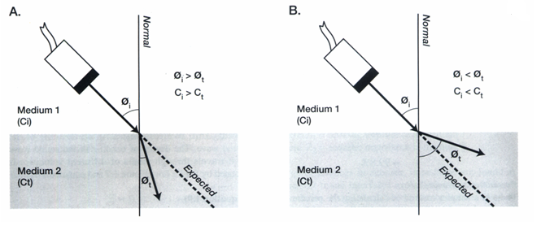

Hình 3.2 Chùm tia siêu âm qua môi trường trở kháng khác nhau

1. **Nguyên lý cấu tạo máy siêu âm**

Máy siêu âm được cấu thành gồm hai bộ phận chính đó là đầu dò và khối thu nhận tiến hiệu siêu âm; khối xử lý và hiển thị thông tin.

1. **Đầu dò siêu âm.**

Đầu dò có nhiệm vụ phát chùm tia siêu âm vào trong cơ thể và thu nhận chùm tia siêu âm phản xạ quay về. Dựa trên nguyên lý áp điện của Pierre Curie và Paul Curie phát minh năm 1880 người ta có thể chế tạo được các đầu dò siêu âm đáp ứng được các yêu cầu trên. Hiệu ứng áp điện có tính thuận nghịch, khi nén và dãn tinh thể thạch anh theo một ph­ương nhất định thì trên bề mặt của tinh thể theo ph­ương vuông góc với lực kéo, dãn sẽ xuất hiện những điện tích trái dấu và một dòng điện được tạo thành, chiều của dòng điện thay đổi theo lực kéo hoặc dãn. Ngược lại khi cho một dòng điện xoay chiều chạy qua tinh thể thạch anh, tinh thể sẽ bị nén và dãn liên tục theo tần số dòng điện và tạo thành dao động cơ học. Như vậy hiệu ứng áp điện rất thích hợp để chế tạo đầu dò siêu âm.

Thành phần cơ bản của đầu dò siêu âm là các chấn tử. Mỗi chấn tử bao gồm một tinh thể được nối với dòng điện xoay chiều. Khi cho dòng điện chạy qua tinh thể áp điện. Chiều dày của các tinh thể càng mỏng tần số càng cao. Vì các tinh thể thạch anh có những hạn chế về mặt kỹ thuật nên ngày nay nhiều vật liệu mới như các muối titanat được sử dụng trong công nghệ chế tạo đầu dò, cho phép tạo ra những đầu dò có tần số theo yêu của lâm sàng. Đồng thời trước kia mỗi đầu dò chỉ phát một tần số cố định, ngày nay bằng công nghệ mới người ta có thể sản xuất những đầu dò đa tần, bằng cách cắt các tinh thể thành những mảnh rất nhỏ tứ 100- 200 µm, sau đó ngăn cách chúng bằng một loại vật liệu tổng hợp có độ trở kháng thấp, những đầu dò kiểu mới có thể phát với các tần số khác nhau trên một dải rộng như 2-4 MHz, thậm chí 3-17MHz...với nhiều mức điều khiển để thay đổi tần số. Những đầu dò đa tần này rất thuận lợi cho thăm khám trên lâm sàng. Chùm tia siêu âm khi phát ra khỏi đầu dò ở đoạn đầu tiên đi t­ương đối tập trung, song song với trục chính của đầu dò, gọi là tr­ường gần(Fresnel Zone). Chiều dài của tr­ường gần:

l *= r*2/λ*,*

Trong đó:  *r là bán kính của tinh thể trong đầu dò .*

Sau đó chùm tia bị loe ra gọi là tr­ường xa( Fraunhoffer Zone), những bộ phận cần thăm khám nằm trong tr­ường gần cho hình ảnh trung thực và rõ nét hơn. Về mặt kỹ thuật muốn tăng độ dài của tr­ường gần ta có thể tăng bán kính của tinh thể trong đầu dò, hoặc tăng tần số phát để giảm b­ước sóng, tuy nhiên điều này bị giới hạn bởi các yếu tố khác, vì tăng r là tăng kích th­ước đầu dò, còn tăng tần số sẽ làm giảm độ sâu cần thăm dò, nên người ta hay sử dụng một thấu kính để hội tụ chùm tia siêu âm để giảm độ loe của tr­ường xa.

Dựa theo ph­ương thức quét chùm tia siêu âm người ta phân đầu dò làm hai loại: quét điện tử và quét cơ học. Nếu căn cứ vào cách bố trí các chấn tử trên giá đỡ chúng ta có các kiểu đầu dò: thẳng (linear); đầu dò cong (convex); và đầu dò rẻ quạt (sector). Mỗi loại đầu dò sử dụng cho các mục đích thăm khám khác nhau, đầu dò thẳng dùng để khám các mạch máu ngoại vi, các bộ phận nhỏ, ở nông như tuyến vú, tuyến giáp có tần số 7-10 Mhz. Đầu dò cong chủ yếu dùng cho các thăm khám ổ bụng và sản phụ khoa tần số 3.5 Mhz . Đầu dò rẻ quạt để khám tim và các mạch máu nội tạng tần số 3.5 Mhz. Ngoài ra căn cứ theo mục đích sử dụng chúng ta có rất nhiều loại đầu dò khác nhau như: đầu dò siêu âm qua thực quản để khám tim mạch, đầu dò nội soi khi kết hợp với bộ phận quang học để khám tiêu hoá, đầu dò sử dụng trong phẫu thuật, đầu dò trong lòng mạch..

Độ phân giải là khoảng cách gần nhất giữa cấu trúc cạnh nhau mà trên màn hình chúng ta vẫn còn phân biệt được. Như vậy có thể nói độ phân giải càng cao khả năng quan sát chi tiết các cấu trúc càng rõ nét, chính vì thế độ phân giải là một trong những chỉ tiêu để đánh giá chất l­ượng máy siêu âm. Người ta phân biệt độ phân giải ra làm ba loại: Độ phân giải theo chiều dọc là khả năng phân biệt hai vật theo chiều của chùm tia (theo chiều trên-d­ưới của màn hình). Độ phân giải ngang là khả năng phân biệt theo chiều ngang (chiều phải-trái của màn hình). Độ phân theo chiều dày (chiều vuông góc với mặt phẳng cắt, vì thực tế mặt cắt siêu âm không phải là một mặt phẳng, mà có độ dày nhất định). Độ phân giải phụ thuộc rất nhiều vào tần số của đầu dò, vị trí của cấu trúc đang nghiên cứu thuộc tr­ường gần hay xa của đầu dò. Mặt khác điều này không hoàn toàn do đầu dò quyết định mà còn phụ thuộc vào xử lý của máy.

1. **Bộ phận xử lý tín hiệu và thông tin.**

Tín hiệu siêu âm phản hồi từ cơ thể được đầu dò thu nhận, sau đó biến thành dòng điện. Dòng điện này mang theo thông tin về độ chênh lệnh trở kháng giữa các cấu trúc mà chùm tia siêu âm đã xuyên qua (khi độ chênh lệch trở kháng giữa hai cấu trúc càng lớn, năng l­ượng của chùm tia siêu âm phản xạ càng cao, sẽ tạo ra dòng điện xoay chiều càng lớn) và thông tin về khoảng cách từ cấu trúc phản xạ siêu âm đến đầu dò. Khoảng cách này được tính bằng công thức:

D = C x T /2

Trong đó:

* *D: Khoảng cách*
* *C: tốc độ siêu âm trong cơ thể*
* *T: thời gian từ khi phát xung đến khi nhận xung*

Những tín hiệu này sau khi xử lý tuỳ theo kiểu siêu âm mà cho ta các thông tin khác nhau về cấu trúc và chức năng của các cơ quan mà ta cần nghiên cứu.  
Ngoài ra máy siêu âm còn chứa nhiều ch­ương trình phần mềm khác nhau cho phép chúng ta có thể đo đạc tính toán các thông số như khoảng cách, diện tích, thể tích, thời gian... theo không gian hai chiều, ba chiều. Từ những thông tin này kết hợp với những ch­ương trình đã được tính toán sẵn sẽ cung cấp cho chúng ta những thông tin chi tiết hơn. Ví dụ từ đ­ường kính l­ưỡng đỉnh thai nhi, có thể dự kiến ngày sinh, trọng l­ượng thai... Hoặc từ thể tích thất trái cuối kỳ tâm tr­ương, tâm thu, chúng ta sẽ biết được thể tích nhát bóp, cung l­ượng tim...

Những thông tin về cấu trúc và chức năng của các cơ quan sẽ được hiển thị trên màn hình, đồng thời cũng có thể được l­ưu trữ lại trong các bộ phận ghi hình qua các ph­ương tiện như video, đĩa quang từ, đĩa CD, máy in ...và có thể nối mạng với các ph­ương tiện khác.

1. **Các kiểu siêu âm**

*Siêu âm kiểu A:* Đây là kiểu siêu âm cổ điển nhất, ngày nay chỉ còn sử dụng trong phạm vi hẹp, như chuyên khoa mắt với mục đích đo khoảng cách, vì nó rất chính xác trong chức năng này. Các tín hiệu thu nhận từ đầu dò được biến thành những xung có đỉnh nhọn, theo nguyên tắc biên độ của sóng siêu âm phản xạ càng lớn, biên độ của xung càng cao và ngược lại. Như vậy trên màn hình chúng ta không nhìn thấy hình ảnh mà chỉ thấy các xung. Thời gian xuất hiện các xung sẽ phản ánh chính xác khoảng cách từ các vị trí xuất hiện sóng siêu âm phản xạ.

*Siêu âm kiểu 2D:* Hay còn gọi là siêu âm hai bình diện, kiểu siêu âm này hiện nay đang được sử dụng phổ biến nhất trong tất cả các chuyên khoa.Có thể nói chính siêu âm 2D là một cuộc cách mạng trong ngành siêu âm chẩn đoán. Vì đây là lần đầu tiên chúng ta có thể nhìn được các cấu trúc bên trong của cơ thể và sự vận động của chúng, chính vì vậy nó đã mở ra thời kỳ ứng dụng rộng rãi của siêu âm trên lâm sàng. Nguyên lý của siêu âm 2D như sau: những tín hiệu siêu âm phản xạ được đầu dò tiếp nhận sẽ biến thành dòng điện xoay chiều, dòng điện này sẽ mang theo 2 thông tin về mức độ chênh lệch trở kháng tại biên giới giữa các cấu trúc khác nhau và khoảng cách của các cấu trúc này so với đầu dò. Dòng điện sau đó được xử lý biến thành các chấm sáng có mức độ sáng khác nhau tuỳ theo dòng điện lớn hay nhỏ và vị trí của chúng theo đúng khoảng cách từ đầu dò đến mặt phân cách có phản hồi âm. Như vậy các thông tin này sẽ được thể hiện trên màn hình thành vô vàn những chấm sáng với c­ường độ khác nhau, được sắp xếp theo một thứ tự nhất định tái tạo nên hình ảnh của các cơ quan, cấu trúc mà chùm tia đã đi qua. Để nghiên cứu các cấu trúc có vận động trong cơ thể như tim và các mạch máu người ta chế tạo các đầu dò có thể ghi lại rất nhiều hình ảnh vận động của chúng ở các thời điểm khác nhau trong một đơn vị thời gian ( > 24 hình/ giây ) và như vậy những vận động của các cơ quan này sẽ được thể hiện liên tục giống như vận động thực của nó trong cơ thể và người ta gọi là siêu âm hình ảnh thời gian thực ( real time). Tất cả các máy siêu âm hiện nay đều là hình ảnh thời gian thực.

*Siêu âm kiểu TM:* Để đo đạc các thông số siêu âm về khoảng cách, thời gian đối với những cấu trúc có chuyển động, nhiều khi trên siêu âm 2D gặp nhiều khó khăn. Do đó để giúp cho việc đo đạc dễ dàng hơn người ta đ­ưa ra kiểu siêu âm M-Mode hay còn gọi là TM ( time motion ), đó là kiểu siêu âm vận động theo thời gian, ở đó chùm tia siêu âm được cắt ở một vị trí nhất định, trục tung của đồ thị biểu hiện biên độ vận động của các cấu trúc, trục hoành thể hiện thời gian. Như vậy những cấu trúc không vận động sẽ thành những đ­ường thẳng, còn những cấu trúc vận động sẽ biến thành những đ­ường cong với biên độ tuỳ theo mức độ vận động của các cấu trúc này. Sau đó khi dừng hình chúng ta có thể dễ dàng đo được các thông số về khoảng cách, biên độ vận động, thời gian vận động...Kiểu TM được sử dụng nhiều trong siêu âm tim mạch.

*Siêu âm Doppler*: Đây cũng là một tiến bộ lớn của siêu âm chẩn đoán vì nó cung cấp thêm những thông tin về huyết động, làm phong phú thêm giá trị của siêu âm trong thực hành lâm sàng, đặc biệt đối với siêu âm tim mạch. Kiểu siêu âm này được giới thiệu trong một phần riêng.

*Siêu âm kiểu 3D:* Trong những năm gần đây siêu âm 3D đã được đ­ưa vào sử dụng ở một số lĩnh vực, chủ yếu là sản khoa. Hiện nay có 2 loại siêu âm 3D, đó là loại tái tạo lại hình ảnh nhờ các ph­ương pháp dựng hình máy tính và một loại được gọi là 3D thực sự hay còn gọi là Live 3D. Siêu âm 3D do một đầu dò có cấu trúc khá lớn, mà trong đó người ta bố trí các chấn tử nhiều hơn theo hình ma trận, phối hợp với ph­ương pháp quét hình theo chiều không gian nhiều mặt cắt, các mặt cắt theo kiểu 2D này được máy tính l­ưu giữ lại và dựng thành hình theo không gian ba chiều. Ngày nay có một số máy siêu âm thế hệ mới đã có siêu âm ba chiều cho cả tim mạch, tuy nhiên ứng dụng của chúng còn hạn chế do kỹ thuật t­ương đối phức tạp và đặc biệt là giá thành cao.[10]

1. **Theo dõi huyết động bằng siêu âm Doppler.**
2. **Nguyên lý theo dõi huyết động bằng siêu âm Doppler.**

Siêu âm Doppler, một ứng dụng đặc biệt của siêu âm, dùng để đo hướng và vận tốc của các tế bào máu khi chúng di chuyển trong mạch máu. Siêu âm thường quy sử dụng sóng âm thanh để tạo ra hình ảnh, nhưng không thể hiển thị lưu lượng máu. Sự chuyển động của các tế bào máu gây ra sự thay đổi về cao độ của sóng âm phản hồi lại (được gọi là hiệu ứng Doppler). Độ cao và tần số thu được sẽ lớn hơn so với tần số phát nếu dòng máu hướng về đầu dò siêu âm, ngược lại khi dòng máu hướng ra xa đầu dò siêu âm tần số thu sẽ nhỏ hơn tần số phát .Máy vi tính sẽ thu thập và xử lý những sóng âm này để tạo ra biểu đồ hoặc hình màu thể hiện dòng chảy của máu trong các mạch máu. Dựa trên sự thay đổi tần số doppler vận tốc dòng chảy có thể được tính theo phương trình sau.

Fd = Ft -Fr = 2Ft x V x cos Ø x C.

Trong đó:

* *Fd là tần số Doppler,*
* *Ft là tần số phát,*
* *Fr tần số thu,*
* *V là vận tốc của hồng cầu,*
* *Ø là góc giữa hướng dòng chảy và hướng của chùm siêu âm.*
* *C là vận tốc âm thanh trong mô mềm giá trị này là hằng số hình 3.4*

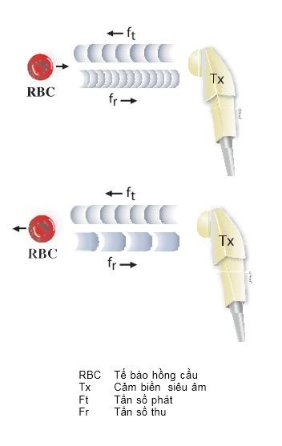

Hình 3.3 Đo tốc độ dòng máu dựa trên nguyên lý siêu âm Doppler

Sử dụng đầu dò siêu âm Doppler đo thông số dòng máu qua van động mạch chủ và van động mạch phổi từ đó nội suy các thông số huyết động. Vị trí van được lựa chọn vì đây là những vị trí có tiết diện nhỏ do vậy tốc độ dòng máu lưu thông qua van lớn hơn các vị trí khác. Đồng thời van có tính chất đóng mở theo chù kỳ hoạt động của tim và hệ tuần hoàn do vậy từ dữ liệu Doppler thu được có thể tính được nhịp tim, thời gian tống máu kỳ tâm thu, tâm trương...Bên cạnh đó sự thay đổi đường kính van trong suốt quá trình tim và hệ tuần hoàn hoạt động là rất nhỏ nên có thể tính cung lượng tim dựa trên tốc độ dòng máu qua van và tiết diện van.

Hình 3.4 mô tả van động mạch chủ và van động mạch phổi. PV ( van động mạch phổi) AV (van động mạch chủ) RCSA (tiết diện van động mạch phổi) LCSA (tiết diện van động mạch chủ) Rvti, Lvti tương ứng là thông số dòng máu qua van đo được từ đầu dò siêu âm doppler. Tiết diện van được đo từ siêu âm hai chiều hoặc tính qua thuật toán nhân trắc tỷ lệ với chiều cao, cân nặng và độ tuổi của bệnh nhân (hình 3.5)



Hình 3.4 Van động mạch chủ, van động phổi

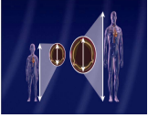

Hình 3.5 Đường kính van tỷ lệ với chiều cao

*Bảng 3.1 Tính một số thông số huyết động*

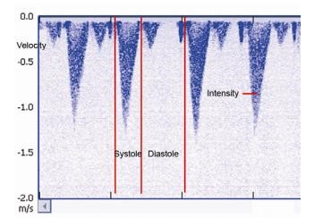

Hình 3.6 Dữ liệu Doppler thu được

* Veloctity vận tốc máu theo thời gian. - Systole tâm thu.
* Diastole tâm trương.
* Intensity độ đậm thể hiện số lượng hồng cầu chuyển động với cùng vận tốc.
* Direction: hướng của đồ thị mô tả hướng dòng chảy, hình vẽ bên thể hiện dòng máu hướng ra xa đầu dò siêu âm.

Từ dữ liệu Doppler thu được hình 3.6 có thể cung cấp trực tiếp các thông số huyết động như nhịp tim (HR), thời gian tống máu tâm thu (Flow time, FT), vận tốc máu theo thời gian, hướng dòng chảy…từ đó nội suy các thông số khác dựa trên lý thuyết huyết động. Hình 3.7 mô tả cách tính thể tích nhát bóp (stroke volume, SV) và cung lượng tim (cardiac out put, CO) . Thể tich nhát bóp ( SV) được tính dựa trên tiết diện và quãng đường máu đi được trong một chu kỳ. Trong đó tiết diện (flow area) chính là tiết diện van động mạch chủ (LCSA), tiết diện van động mạch phổi (RCSA) ; quãng đường máu đi được trong một chu kỳ (vti) được tính bằng tích phân vận tốc theo thời gian. [3]

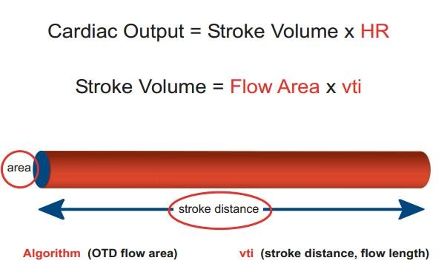

Hình 3.7 Tính cung lượng tim và thể tích và thể tích nhát bóp

Ngoài ra có tính các thông số huyết động khác từ các thông số đã có. Ví dụ chỉ số tim (CI) được tính bằng cách chia cung lượng tim cho diện tích bề mặt da (BSA, m2) được tính dựa trên chiều cao (H, cm) và cân nặng (W, kg) của bệnh nhân.

Tương tự áp dụng cho chỉ số thể tích nhát bóp. Sức cản mạch hệ thống (SVR) có thể được tính dựa trên huyết áp(BP) và cung lượng tim(CO) SVR =BP/CO. Phân phối oxy được tính dựa trên nồng độ hemoglobin (Hb), bão hòa oxy trong máu (Sp02) và cung lượng tim. Bảng 3.1

*Bảng 3.1 Tính một số thông số huyết động*

|  |  |
| --- | --- |
| CO cung lượng tim | CO= SV x HR = vti x CSA x HR |
| CI chỉ số tim | CI = CO/BSA |
| SV thể tích nhát bóp | SV=vti x CSA |
| SVI chỉ số thể tích nhát bóp | SVI =SV/BSA |
| SVR sức cản mạch hệ thống | BP/CO |
| DO2 phân phối oxy | DO2= 1.34 x Hb x Sp02 x CO |

1. **Sơ đồ khối tổng quan thiết bị**

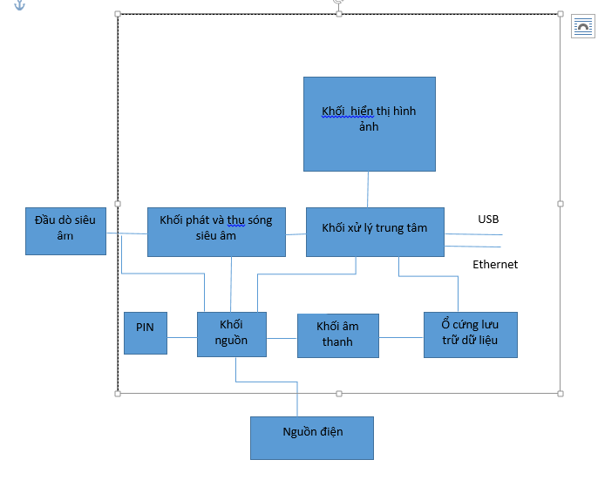

Hình 3.8 Sơ đồ khối thiết bị đo huyết động bằng siêu âm Doppler

1. **Kỹ thuật đo**

Để thu được tín hiệu Doppler của dòng máu qua van động mạch chủ và van động mạch phổi cần đặt đầu dò ở hõm ức hoặc khoang liên sườn, tùy vào cấu trúc giải phẫu của bệnh nhân mà lựa chọn vị trí để thu dạng tín hiệu tối ưu hình 3.9; 3.10.

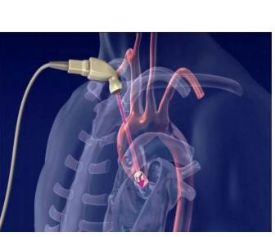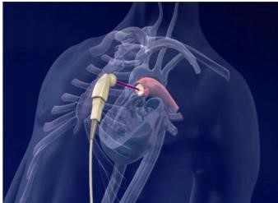

Hình 3.9 Hương chùm siêu âm qua van động mạch chủ (trái), van động mạch phổi (phải)

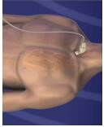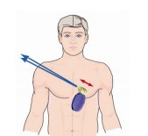

Hình 3.10 Xoay dò vị trí van động mạch chủ (trái), van động mạch phổi (phải)

Trong kỹ thuật thu tín hiệu cần chú ý: chùm siêu âm bị phản xạ nhiều khi đi qua môi trường khí dò vậy cần dùng gel siêu âm để phối hợp trở kháng khi đặt đầu dò trên bề

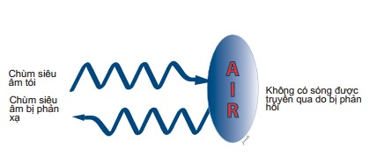

Hình 3.11 Chùm siêu âm bị phản xạ qua môi trường khí

mặt da, đồng thời hạn chế chiếu chùm siêu âm đi qua phổi, tổ chức chứa nhiều khí. Chùm siêu âm bị hấp thụ nhiều bởi xương nên hạn chế chiếu chùm siêu âm qua các tổ

chức xương hình.[3]

Tùy vào hướng vào của chùm siêu âm với hướng của dòng chảy mà dữ liệu Doppler thu được khác nhau (Hình 3.12, 3.13). Do vậy cần điều chỉnh hướng đầu dò để thu được tín hiệu tốt nhất đó là tín hiệu dòng máu chảy qua van, vị trí có tiết diện nhỏ nhất nên vận tốc lớn nhất, đồng thời van đóng mở theo chu kỳ do vậy dữ liệu qua van là sóng rõ ràng, sắc nét, sóng dạng tam giác âm thanh rõ nhất, tín hiệu lặp lại theo chu kỳ. Hình 3.14

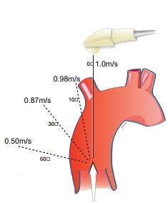

Hình 3.12 Các hướng khác nhau của đầu dò, giá trị vận tốc thu được khác nhau

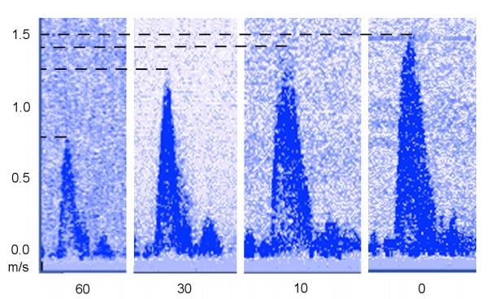

*Hình*

*3.12*

Hình 3.13 Dữ liệu thu được ở các hướng khác nhau

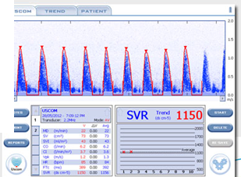

Hình 3.14 Dạng tín hiệu cần thu

**CHƯƠNG 4. THIẾT BỊ THEO DÕI HUYẾT ĐỘNG KHÔNG XẤM LẤN DỰA TRÊN NGUYỀN LÝ SIÊU ÂM DOPPLER (USCOM)**

1. **Thiết bị USCOM**
2. **Tính năng USCOM**

USCOM là thiết bị đo cung lượng tim không xâm lấn sử dụng tại các khoa Cấp cứu và Hồi sức tích cực. Hình 4.1. Phương pháp đo cung lượng tim của USCOM sử dụng công nghệ siêu âm Doppler không xâm lấn nên không gây đau đớn, không gây nhiễm trùng, không cần gây mê, không gây biến chứng, không gây rủi ro cho bệnh nhân. Thiết bị có thể sử dụng cho mọi lứa tuổi từ sơ sinh 26 tuần tuổi (390 g) cho đến người già 85 tuổi [11]

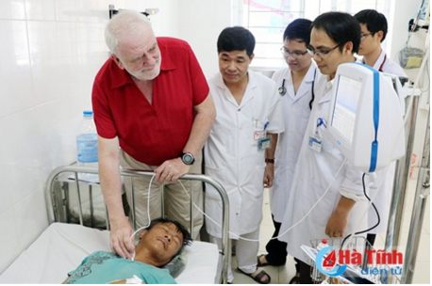

Hình 4.1 Theo dõi huyết động không xâm 1ấn bằng USCOM

Máy theo dõi USCOM được trang bị công nghệ xử lý tín hiệu thời gian thực và giao diện cảm ứng trực quan. Thiết bị nhỏ gọn, chắc chắn, di chuyển dễ dàng hình 4.2 nhờ vậy có thể giúp các bác sỹ lâm sàng và nhân viên cứu hộ đánh giá nhanh tình trạng huyết động từ đó có chấn đoán và điều trị hiệu quả ngay trong quá trình vận chuyển bệnh nhân cấp cứu cũng như phân loại kịp thời các bất thường tim mạch. Việc cung cấp thông tin huyết động kịp thời cũng giúp bệnh nhân tránh được những điều trị không đúng bệnh gây chấn thương và rủi ro.

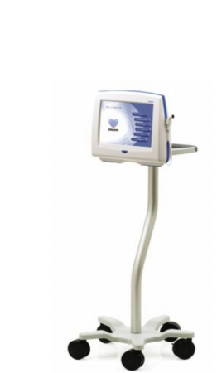

Hình 4.2 Thiết bị USCOM

USCOM có độ nhạy cao, dải đo CO từ 0.12 lít/ phút tới 18.5 lít/ phút. Đo và đưa ra kết quả nhanh chóng với 22 thông số huyết động. Cho phép đánh giá nhanh và chính xác chức năng tim và hệ thống tuần hoàn. Bảng 4.1

|  |  |  |  |  |
| --- | --- | --- | --- | --- |
| **STT** | **Ký hiệu** | **Tên** | **Đơn vị** | **Giải thích** |
| 1 | CO | Cardiac Output | l/ phút | Cung lượng tim |
| 2 | CI | Cardiac Index | l/ phút/ m2 | Chỉ số tim |
| 3 | SV | Stroke Volume | cm3 | Thể tích nhát bóp |
| 4 | SVI | Stroke Volume Index | mls/m2 | Chỉ số thể tích nhát bóp |
| 5 | SVV | Stroke Volume Variation | % | Độ biến thiên thể tích nhát bóp |
| 6 | SVR | Systemic Vascular Resistance | ds cm-5 | Sức cản mạch hệ thống |
| 7 | SVRI | Systemic Vascular Resistance Index | ds cm-5m2 | Chỉ số sức cản mạch hệ thống |
| 8 | DO2 | Oxygen Delivery | ml/phút | Phân phối oxy |
| 9 | FT | Flow time | ms | Thời gian tống máu |
| 10 | FTc | Flow time correct | ms | Thời gian tống máu hiệu chỉnh theo nhịp tim 60 |
| 11 | ET% | Ejection Time | % | Thời gian tống máu |
| 12 | Vti | Velocity Time Integral | Cm | Tích phân vận tốc thời gian: quãng đường máu đi được trong 1 nhát bóp của tim |
| 13 | MD | Minute Distance | m/phút | Quãng đường phút: máu đi trong 1 phút |
| 14 | Vpk | Peak Velocity of Ventricular Ejection | m/s | Vận tốc đỉnh |
| 15 | HR | Heart rate | bpm | Nhịp tim |
| 16 | Pmn | Mean pressure gradient across the valve | mmHg | Áp lực gradient qua van tim |
| 17 | SVS | Stroke volume saturation | cm3 | Bão hòa thể tích nhát bóp |
| 18 | CPO | Cardiac power | Watts | Sức mạnh của tim |
| 19 | INO | Inotropic Index | Watts/ m2 | Chỉ số sức bóp tim |
| 20 | SpO2 | SpO2 | % | Độ bão hòa oxy trong máu |
| 21 | PKN | Potential & Kinetic Energy Ratio |  | Tỉ số thế năng và động năng của cung lương |
| 22 | SW | Stroke Work | mJ | Công một nhát bóp |

*Bảng 4.1 Các thông số huyết động đo bằng USCOM*

Uscom có tính năng ghi chèn bằng tay đường kính van động mạch chủ, van động mạch phổi lấy từ siêu âm tim. Thao tác này được thực hiện đối với những bệnh nhân bất thường về van tim khi đó thuật toán nội suy đường kính van từ thông tin nhân trắc chiều cao, cân nặng của bệnh nhân không còn chính xác.

Uscom cho phép theo dõi chiều hướng thay đổi của các thông số huyết động theo thời gian. Hình 4.3. Nhờ vậy Bác sỹ có thể theo dõi đáp ứng điều trị, tối ưu lượng dịch truyền, đánh giá đáp ứng thuốc vận mạch, thuốc trợ tim.[12]

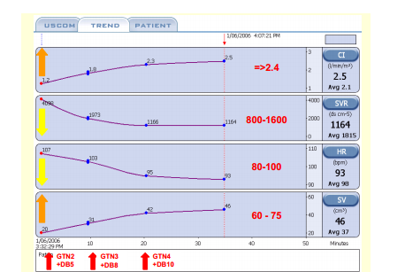

Hình 4.3 Đồ thị xu hướng thay đổi thông số huyết động theo thời gian

Uscom là thiết bị có độ chính xác cao được chứng minh ở nhiều công trình nghiên cứu khoa học. Kết quả nghiên cứu của các nhà khoa học tại Pháp cho thấy USCOM có độ chính xác tương đương với phương pháp siêu âm đặt đầu dò trực tiếp lên động mạch (Flow probe) với tốc độ dòng từ -1 đến 1.6 m/s. Hình 4.4

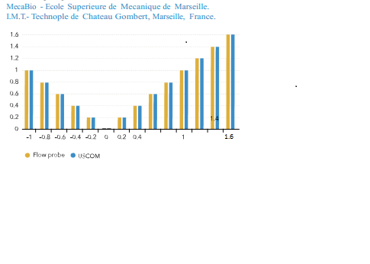*Hình 4.4 So sánh USCOM và Flow probe*

1. **Sơ đồ khối và thông số kỹ thuật USCOM**

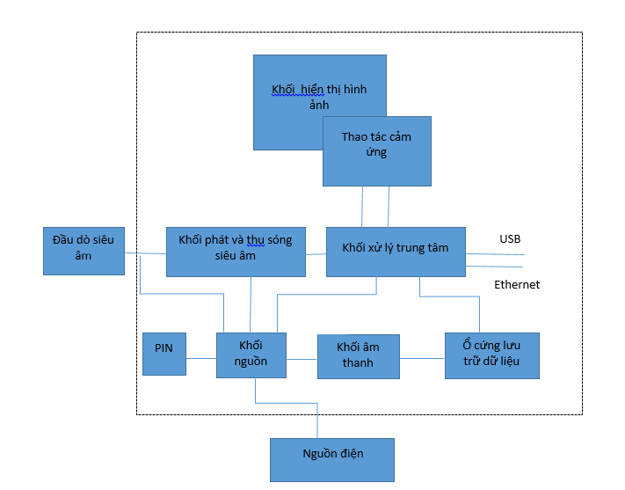

Hình 4.5 Sơ đồ khối USCOM

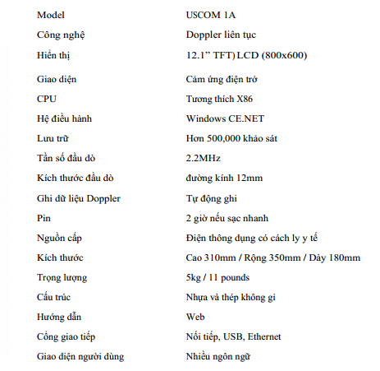

Hình 4.6 Thông số kỹ thuật USCOM

1. **Ứng dụng thiết bị USCOM**
2. **Các trường hợp lâm sàng điển hình về ứng dụng USCOM tại ÚC.**

* *Trường hợp 1*: Bệnh nhân nam, 68 tuổi, 76Kg. Trước khi nhập viện 40 phút bệnh nhân có biểu hiện đau tức ở vùng giữa ngực cấp và khó thở. Bệnh nhân có tiền sử tăng huyết áp và đau thắt ngực. ECG thể hiện chênh ST trước bên (ST elevation anterolaterally). Thăm khám: Huyết áp 96/53, nhịp tim 108, Nhịp thở 32, Áp lực tĩnh mạch cảnh tăng. SpO2 86%, với lưu lượng thở O2 10L/min. Bệnh nhân lú lẫn và kích động, Khí máu động mạch: PaO2: 52, PaCO2: 28, pH 7.18, Lactate 8.7. Hình ảnh X-quang: phù phổi hai bên (pulmonary oedema bilaterally). Câu hỏi đặt ra là điều gì đang gây hại cho bệnh nhân.

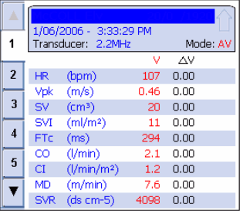

Hình 4.7 Kết quả USCOM trước điều trị bệnh nhân 1a

Dựa vào kết quả hình 4.7 rõ ràng chỉ số tim (CI), cung lượng tim (CO), vận tốc đỉnh (Vpk), thể tích nhát bóp (SV) thấp. Trong khi đó sức cản mạch hệ thống (SVR) cao. Xem hình 4.8 Điều này cho thấy sức bóp cơ tim yếu. Đồng thời dựa vào kết quả X-quang cho thấy tiền gánh của bệnh nhân quá cao. Do vậy các Bác Sỹ đã chỉ đình dùng GTN (thuốc lợi tiểu) và Dobutamine (thuốc trợ tim). Hình 4.9 cho phép theo dõi xu hướng thay đổi các thông số huyết động trong 35 phút tương ứng với liều điều trị thuốc: GTN2 ( glyceryl trinitrate 2mcg/kg/phút), DB5 (dobutamine 5mcg/kg/ phút).

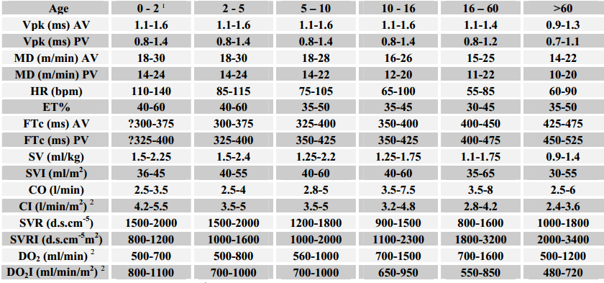

Hình 4.8 Dải thông số huyết động bình thường tại Úc

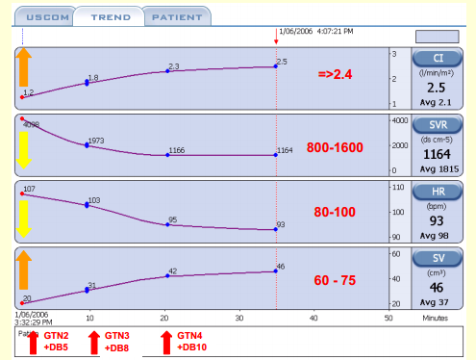

Hình 4.9 Xu hướng thay đổi huyết động bệnh nhân 1a

Như vậy kết quả đáp ứng điều trị của bệnh nhân 1 là rất khả quan khi chỉ số tim tăng lên, còn sức cản mạch hệ thống giảm xuống. Sau hai giờ : Huyết áp 108/64, mạch 74, SpO2 96% (với thông khí 4L O2) CI = 2.8L/min/m2, SVR = 1082, SV = 66ml PaO2 = 93, PaCO2 = 35, pH = 7.36 Lactate = 1.6.

Trường hợp lâm sàng này khẳng định USCOM có vai trò trong việc theo dõi xu hướng thay đổi của các thông số huyết động.Giup Bác sỹ có lựa chọn điều trị phù hợp nhất. Ví dụ ở đây Dobutamine được lựa chọn để trợ tim thay vì Dopamine hay Noradrenaline vì Dobutamine ngoài tác dụng tăng sức co bóp của tim còn có tác dụng giảm sức cản mạch hệ thống thay vì làm tăng sức cản mạch hệ thống như Dopamine hay Noradrenaline. Hình 4.10

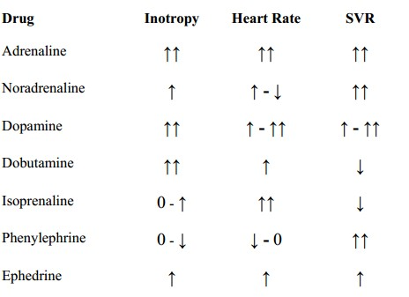

Hình 4.10 Chiều hướng tác động của thuốc với các thông số huyết động.

* *Trường hợp 2*: Bệnh nhân nữ 24 tuổi, 58kg cơ thể cân đối và khỏe mạnh. Chỉ sử dụng thuốc tránh thai. Được đưa đi cấp cứu do bị ngất. Bệnh nhân lú lẫn và không khai thác được nhiều. Chỉ số lú lẫn Glasgow 5-6. Huyết áp 73/42, mạc 80, nhiệt độ 38 ºC. Độ bão hòa Oxy là 92 % tại 4l/phút. Nhịp thở 26 nhịp/phút. Vã mồ hôi.

Dựa vào kết quả theo dõi huyết động trên USCOM hình 4.11 đối chiêu vói dải thông số huyết động bình thường hình 4.8. Bệnh nhân giảm sức cản mạch hệ thống, chỉ số tim, cung lượng tim, thể tích nhát bóp tăng cao. Bệnh nhân được điều trị với kháng sinh truyền dịch tĩnh mạch, dùng thuốc co mạch phenylephrine. Sau 30 phút huyết áp tăng lên 105/60 bệnh nhân hoàn toàn tỉnh táo. Đây lại là một dẫn chứng cho hiệu quả theo dõi huyết động của USCOM.

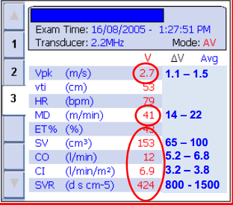

Hình 4.11 Kết quả theo dõi huyết động bệnh nhân 1b

1. **Ứng dụng thiết bị USCOM tại bệnh viện Việt Đức**

Thiết bị USCOM đã được sử dụng tại bệnh viện Việt Đức từ năm tháng 6 năm 2012. Với tính chất là thiết bị mới có ưu điểm là hoàn toàn không xâm lấn, không chống chỉ định, không tai biến, dễ thực hiện nhiều lần và chi phí rẻ. Vấn đề còn nghi ngại là tính chính xác của USCOM so với các phương pháp truyền thống. Kết quả đề tài nghiên cứu “So sánh các thông số huyết động gồm: chỉ số tim, chỉ số sức cản mạch máu hệ thống, chỉ số thể tích nhát bóp và biến thiên thể tích nhát bóp đo bằng phương pháp USCOM so với bằng PiCCO” của Thác Sỹ Nguyễn Thị Ngọc do GS TS Nguyễn Quốc Kính hướng dẫn đã khẳng định nhiều nét tích cực về tính chính xác của USCOM.

Nghiên cứu đánh giá độ chính xác của các thông số huyết động đo bằng USCOM so với PiCCO:

* Sự khác biệt và mức chênh lệch giá trị trung bình ± lệch chuẩn của các thông số huyết động CI, SVRI, SVI, SVV đo bằng USCOM với bằng PiCCO
* Mối tương quan của các thông số huyết động CI, SVRI, SVI, SVV đo bằng USCOM với bằng PiCCO.
* Sự phù hợp (agreement) của các thông số huyết động CI, SVRI, SVI, SVV đo bằng USCOM với bằng PiCCO.

Nghiên cứu đã được tiến hành từ tháng 1 đến tháng 9 năm 2014, trên 30 bệnh nhân có chỉ định thăm dò huyết động bằng PiCCO và USCOM tại khao gây mê hồi sức bệnh viện Việt Đức Đặc điểm chung của bệnh nhân 30 BN:24 nam ( 80%) , 6 nữ (20%); Tuổi trung bình :52,3 ± 21,4 (năm).Tuổi lớn nhất 92, tuổi bé nhất 20. Trong đó có 11 bệnh nhân sốc nhiễm khuẩn, 5 bệnh nhân chết não, 5 bệnh nhân đa chấn thương, 3 bệnh nhân ghép gan, 3 bệnh nhân ghép gan, 3 bệnh nhân ngừng tuần hoàn và 3 bệnh nhân suy hô hấp sau mổ.

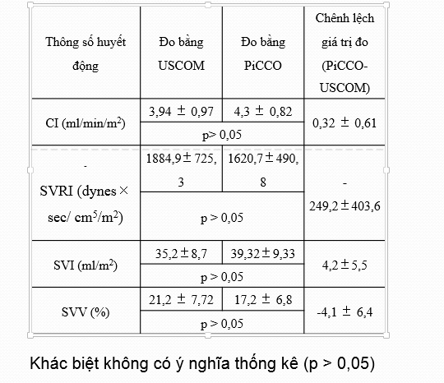

Hình 4.12 Kết quả so sánh giá trị thông sô huyết động trên USCOM và PiCCO

Nghiên cứu đã đưa ra kết luận - Các thông số huyết động CI, SVRI, SVI, SVV đo bằng USCOM có độ chính xác cao so với đo bằng PiCCO vì :Kết quả khác nhau không có ý nghĩa thống kê (p > 0,05) hình 4.15.Có mối tương quan chặt và sự phù hợp tốt giữa kết quả đo bằng hai phương pháp trên với r = 0,85 cho CI, r = 0,85 cho SVRI, r = 0,82 cho SVI, r = 0,61 cho SVV.

Ngoài ra nghiên cứu mới nhất của GS.TS.BS Nguyễn Quốc Kính được báo cáo tại hội nghị theo dõi huyết động trong cấp cứu tim mạch ngày 7.11.2015 tổ chức tại Tràng An. Còn bổ sung thêm kết quả đối chiếu thực hiện giữa hai người đo hình 4.12. Theo đó kết quả USCOM giữa hai người đo các chỉ số CI, SVRI, SVI, SVV thì sự khác biệt là không có ý nghĩa thông kế (p>0.05). Điều khẳng định kết quả USCOM giữa hai người đo có kinh nghiệm là hoàn toàn tương đương.

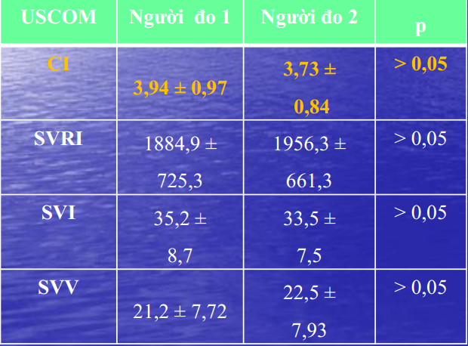

Hình 4.13 Kết quả đối chiếu USCOM giữa hai người đo

1. **Ứng dụng thiết bị USCOM tại bệnh viện Nhi Trung Ương**

* Trường hợp 1: Bệnh nhân Anh giường 37 nằm tại khoa hồi sức cấp cứu bệnh viện nhi trung ương. Huyết áp cao và được Bác Sỹ cho dùng noradrenaline là loại thuốc trợ tim. Tuy nhiên khi theo dõi huyết động bằng USCOM kết quả cho thấy bệnh nhân tăng huyết áp do tăng sức cản mạch hệ thống. Loại thuốc noradrenaline ngoài tác dụng trợ tim còn có tác dụng tăng sức cản mạch hệ thống (hình 4.10) nên Bác sỹ dừng ngay loại thuốc này và chỉ định truyền dịch, sau đó SVR đã giảm và huyết áp giảm gần mức bình thường. Lúc 1:36 pm sau khi dùng noradrenaline SVR lên tới 11k (hình 4.14). Lúc 4:00 pm sau khi dừng dùng noradrenaline và truyền dịch SVR giảm xuống chỉ còn 7k (hình 4.15).

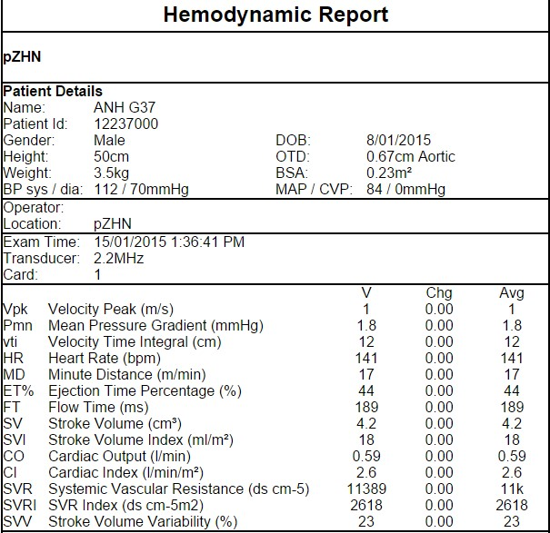

Hình 4.14 Kết quả đo bệnh nhân Anh G37 sau dùng noradrenaline

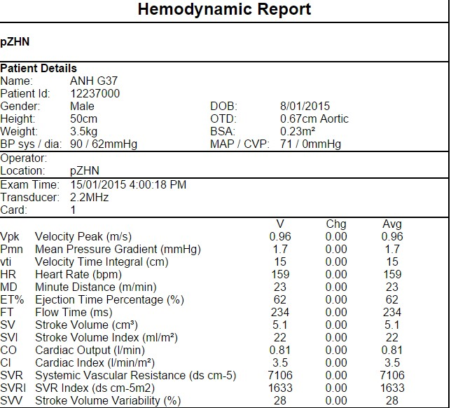

Hình 4.15 Kết quả đo bệnh nhân Anh giường 37 sau truyền dịch

* Trường hợp 2: Bệnh nhân Hùng Anh nằm tại khoa hồi sức cấp cứu bệnh viện nhi trung ương. Huyết áp thấp được bác sỹ chỉ định dùng doputamine là loại thuốc trợ tim, tăng nhịp tim. Tuy nhiên qua theo dõi bằng USCOM thì bệnh nhân huyết áp thấp là do sức cản mạch hệ thống thấp. Việc dùng doputamine là chưa hợp lý vậy cần chuyển sang dùng dopamine và noradrenaline các loại thuốc trợ tim đồng thời làm tăng sức cản mạch hệ thống (hình 4.10). Kết quả đo lúc 2:19 PM và 6:39 PM cho thấy việc điều chỉnh thuốc giúp bệnh nhân tăng sức cản mạch hệ thống từ đó tăng huyết áp hình 4.16; 4.17

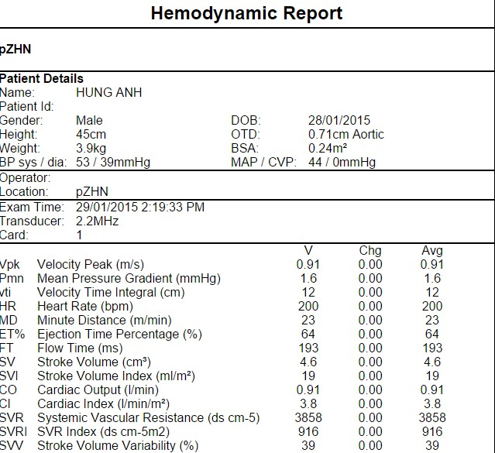

Hình 4.16 Kết quả đo bệnh nhân Hùng Anh khi chưa dùng dopamine và noradrenaline

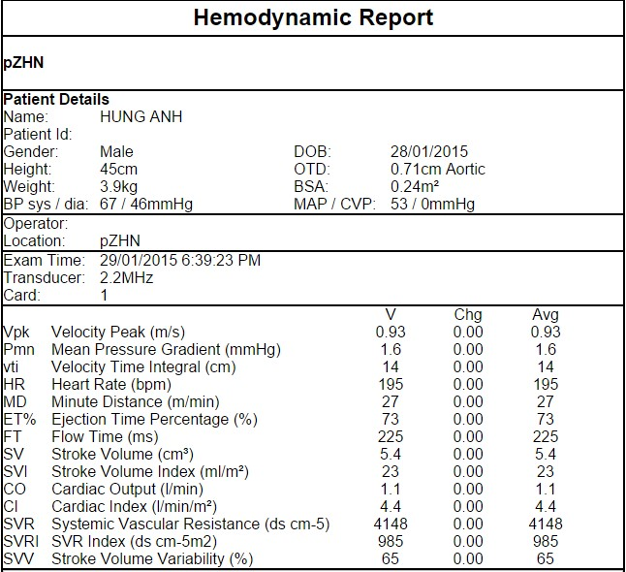

Hình 4.17 Kết quả đo bệnh nhân Hùng Anh sau khi dùng dopamine và noradrenaline

* Trường hợp 3: Kết quả đo cung lượng tim bệnh nhân Cường giường 21 khoa hồi sức cấp cứu bệnh viện nhi trung ương cùng giá trị 2.5 lít/ phút khi được đo bởi 3 Bác Sỹ khác nhau cho thấy độ lặp lại của USCOM rất tốt khi kỹ thuật viên được đào tạo lấy tín hiệu đúng cách. Hình 4.18, 4.19, 4.20

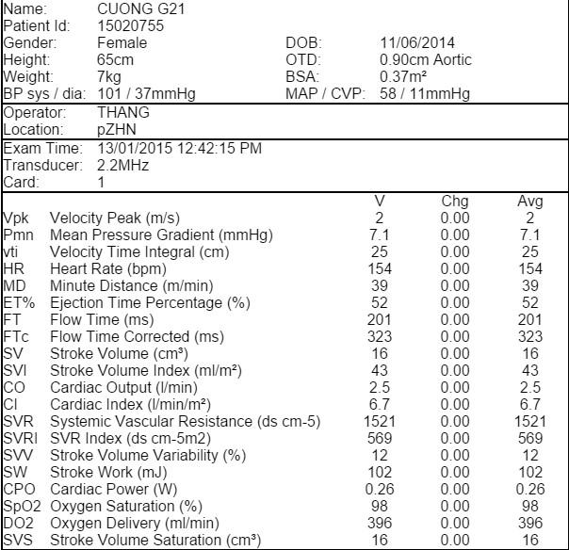

Hình 4.18 Kết quả đo Bác sỹ Thắng

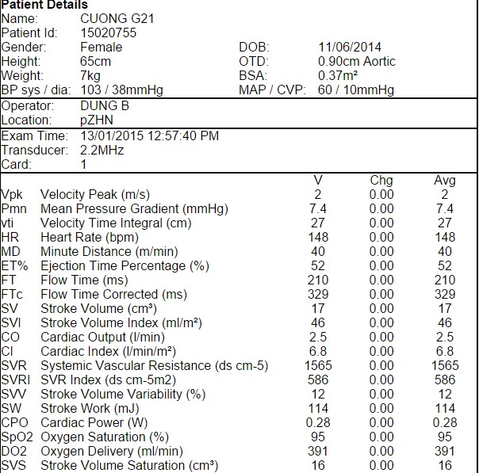

Hình 4.19 Kết quả đo Bác sỹ Dũng B

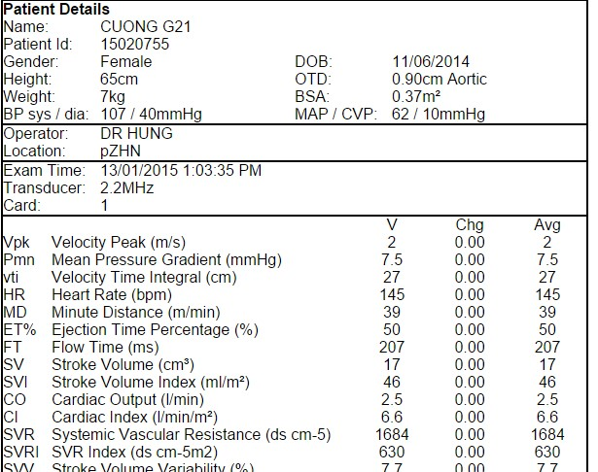

Hình 4.20 Kết quả đo Bác sỹ Hùng